

**LAPORAN PROYEK AKHIR**

**Car Review**

**DISUSUN OLEH:**

**IBRAHIM MUSA ADI – 4817040456**

**POLITEKNIK NEGERI JAKARTA**

**2020**

1. **Deskripsi Aplikasi**

Car-review merupakan website untuk para pencinta mobil agar dapat melihat detail mengenai mobil-mobil terkini, dan juga spesifikasi dari mobil seperti *top speed*, *torque*, dan *horse power* dari mobil tersebut. Tidak hanya itu, pengguna juga dapat menuliskan review mengenai mobil tersebut, hanya user yang memiliki akun saja yang dapat melakukan review.

Terdapat 2 akun pengguna yang dapat memakai website car-review, yaitu admin dan guest. Admin dapat melakukan CRUD untuk semua data, yaitu data mobil, data merk mobil, data akun, dan data review. Untuk akun guest dapat melakukan review mobil.

Halaman admin dan halaman guest terpisah. Untuk admin, dapat mengakses semua halaman, dan apabila login sebagai admin akan langsung masuk kehalaman utama admin. Untuk guest, hanya dapat mengakses halaman depan saja, dan apabila login sebagai guest akan masuk kehalaman utama depan.

1. **Tutorial Aplikasi**
   1. **Login Admin**
2. Buka halaman login car-review

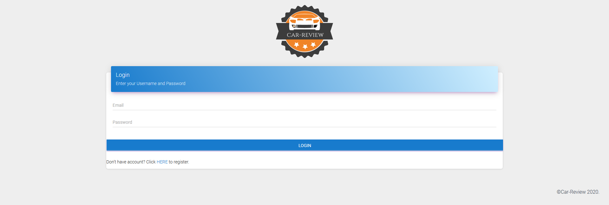

1. Apabila akun tidak ada maka akan muncul pesan bahwa salah email atau password
2. Terdapat dua respon untuk login. Apabila login menggunakan akun admin, maka akan langsung masuk ke halaman utama admin. Dan apabila login menggunakan akun guest, makan akan langsung masuk ke halaman utama car-review

* Admin

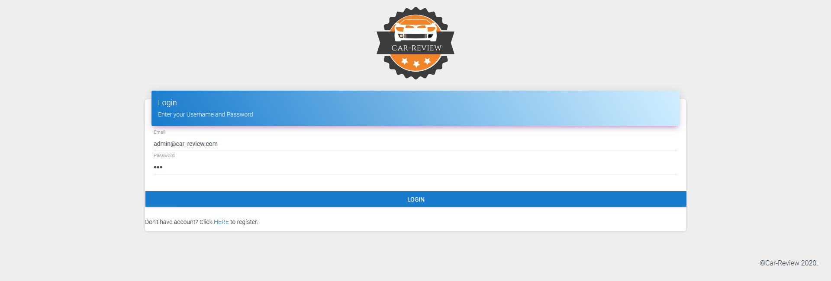

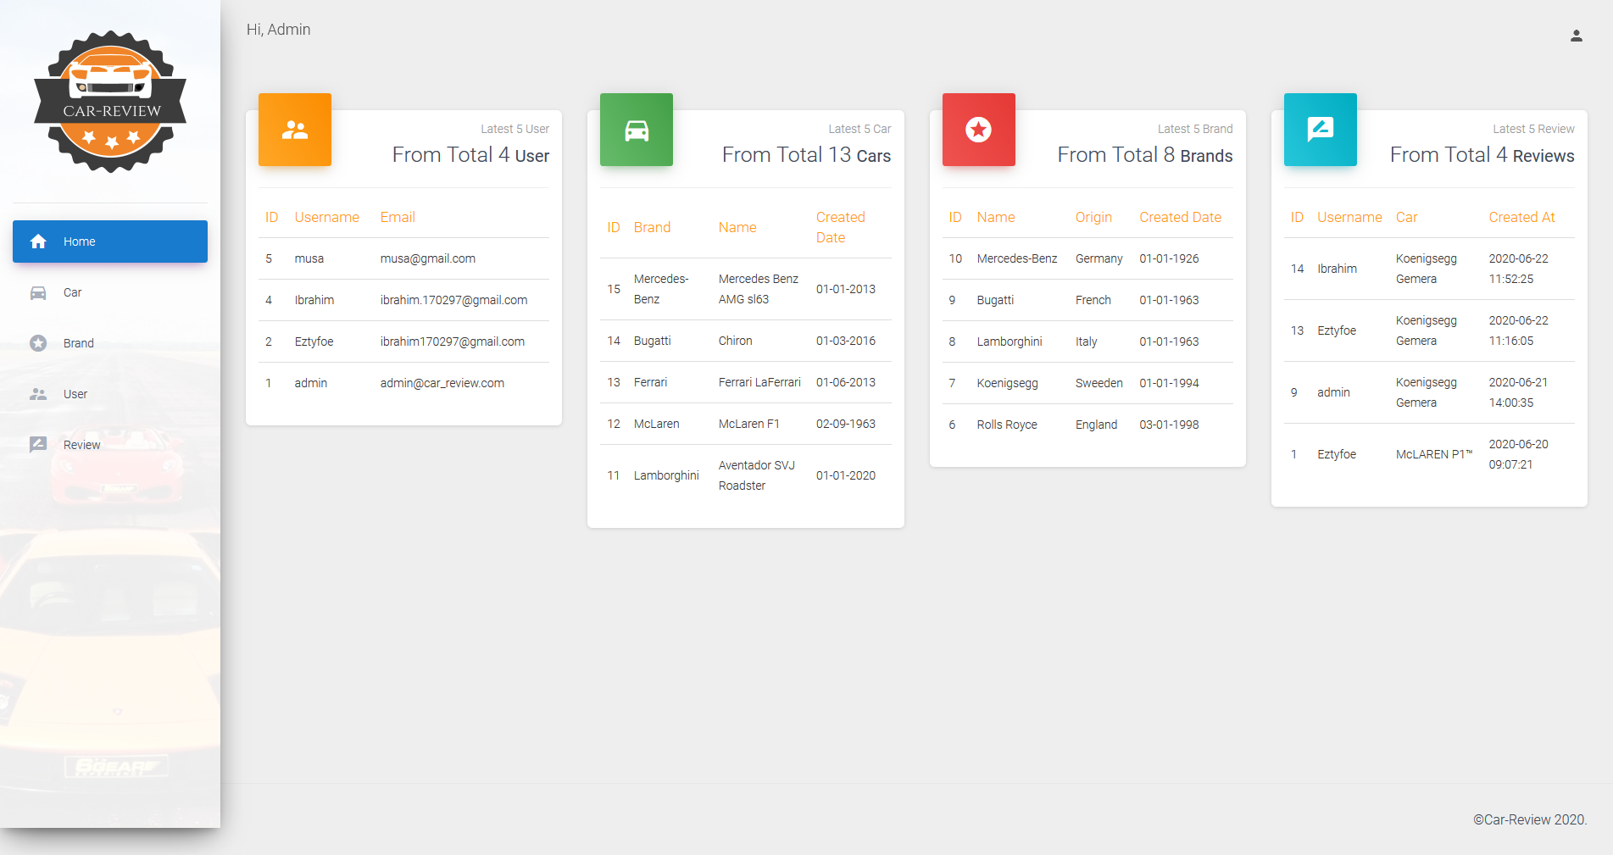

* Guest

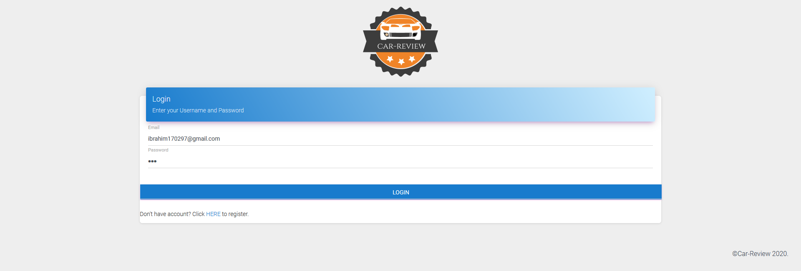

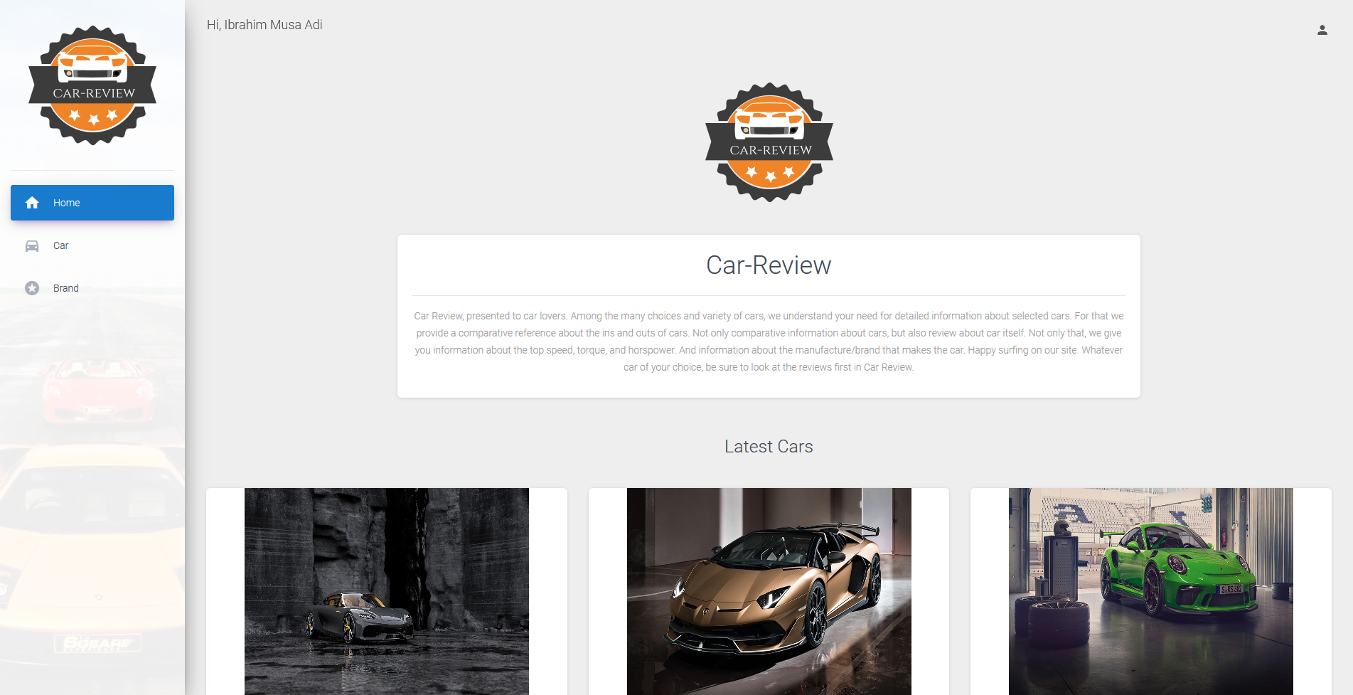

* 1. **Registrasi Guest**

1. Buka halaman registrasi car-review

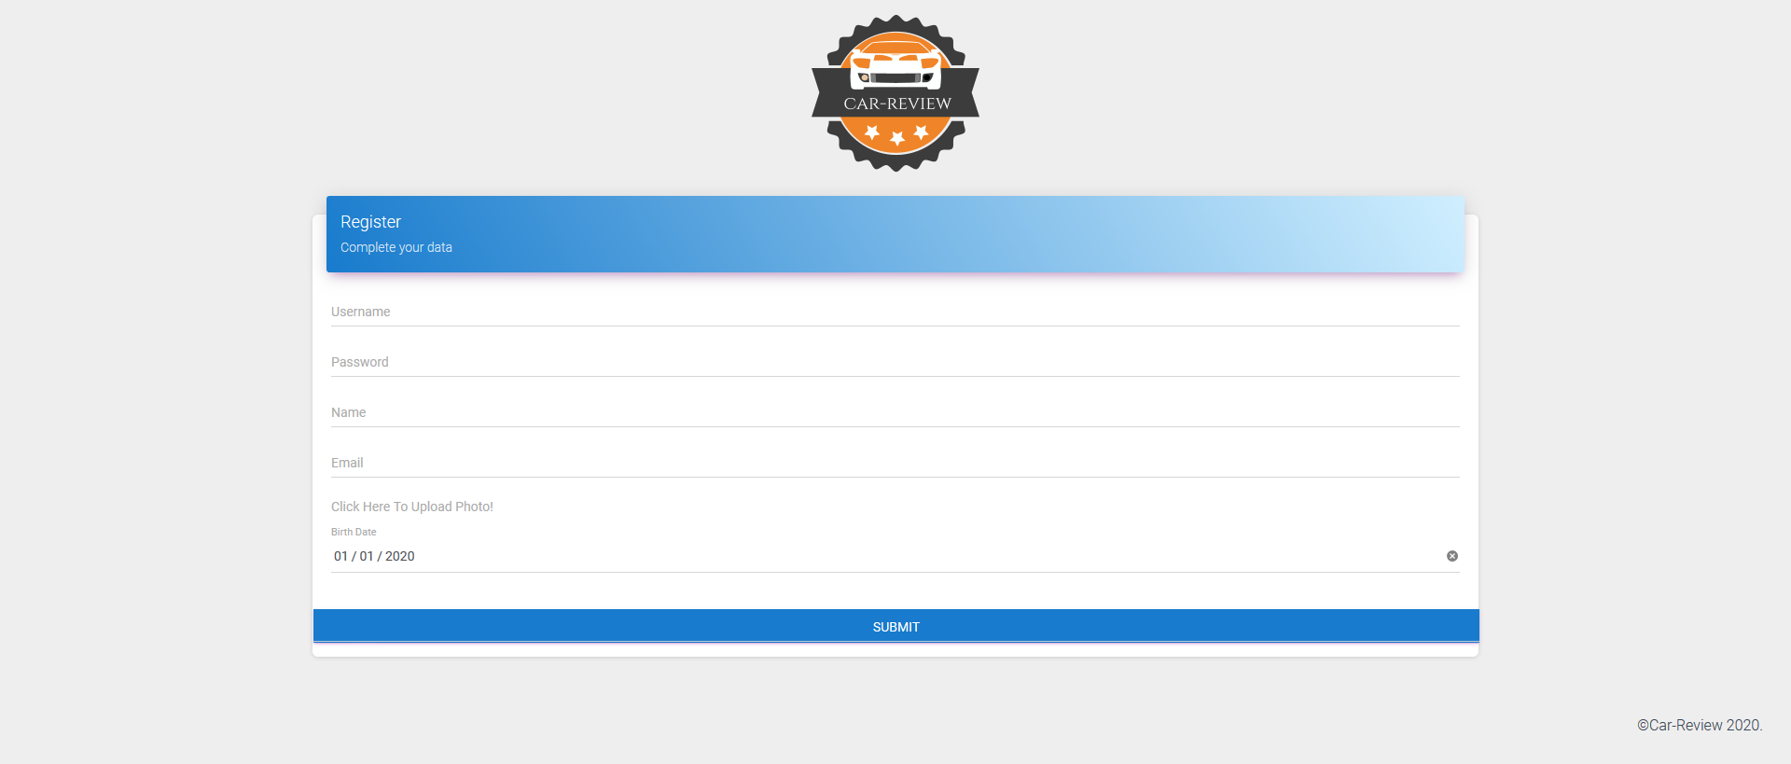

1. Validasi untuk registrasi harus mengisi semua data kecuali foto. Dan validasi yang berbeda (seperti jumlah maksimum karakter) untuk masing-masing kolom.

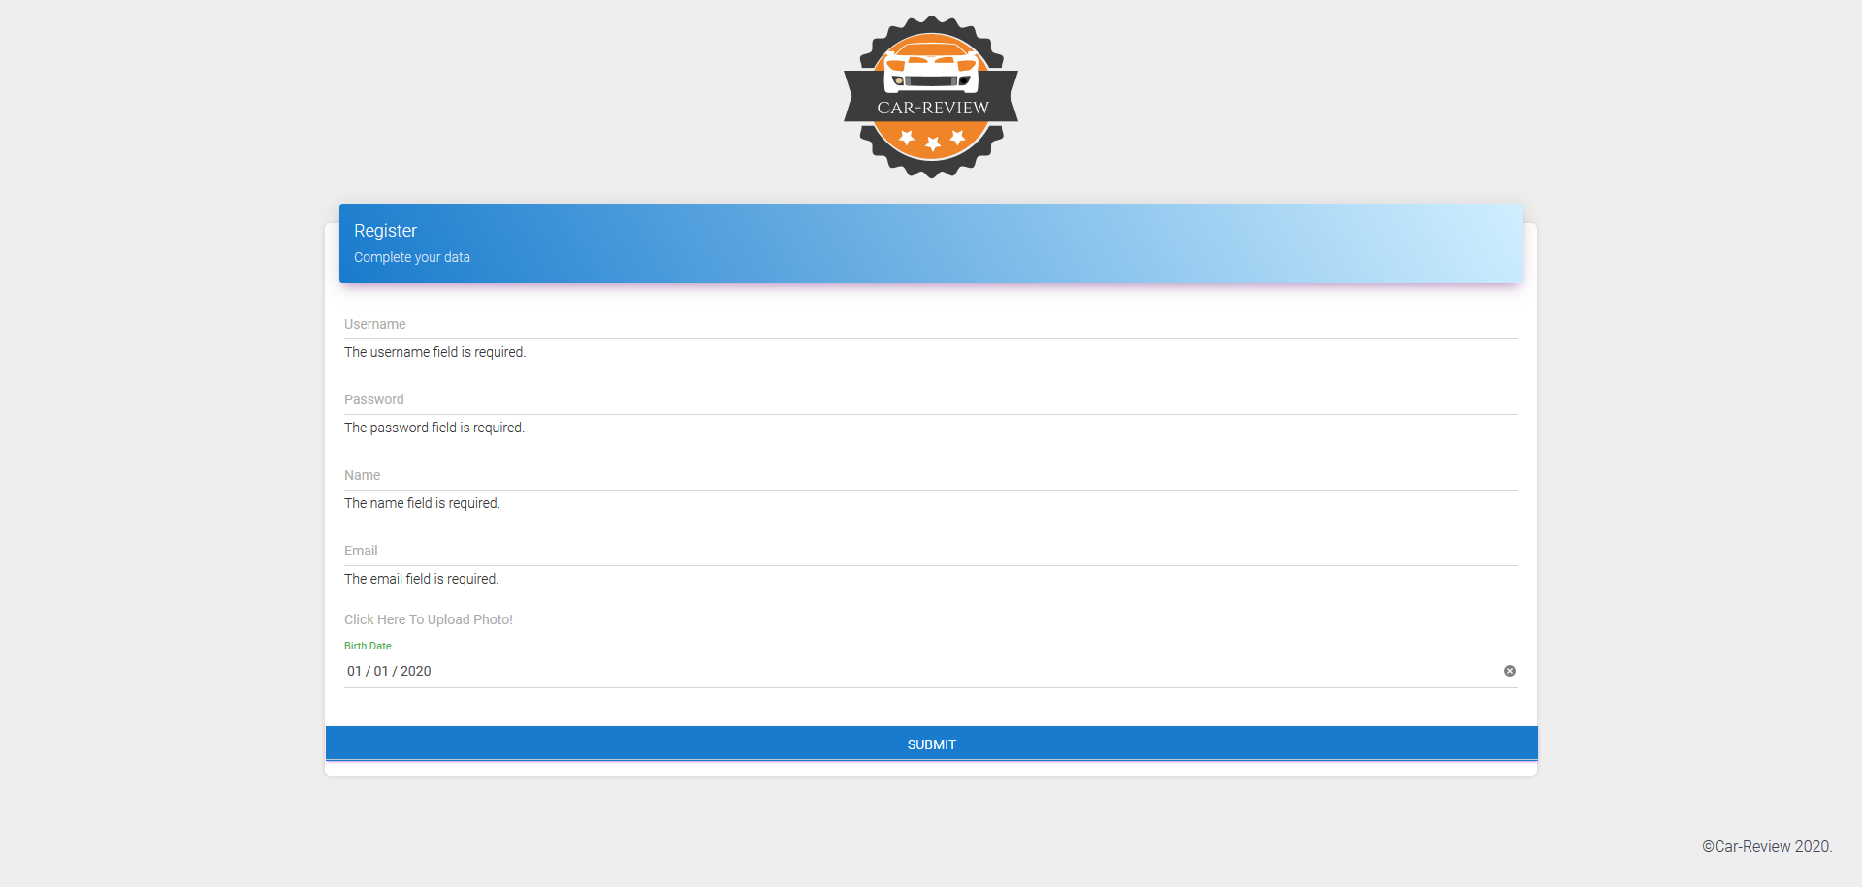

1. Apabila data sudah dimasukkan dengan lengkap dan benar maka akan langsung masuk kehalaman login, dan dapat melakukan login dan dapat dilihat dihalaman terdapat pesan “Hi, Adi”.

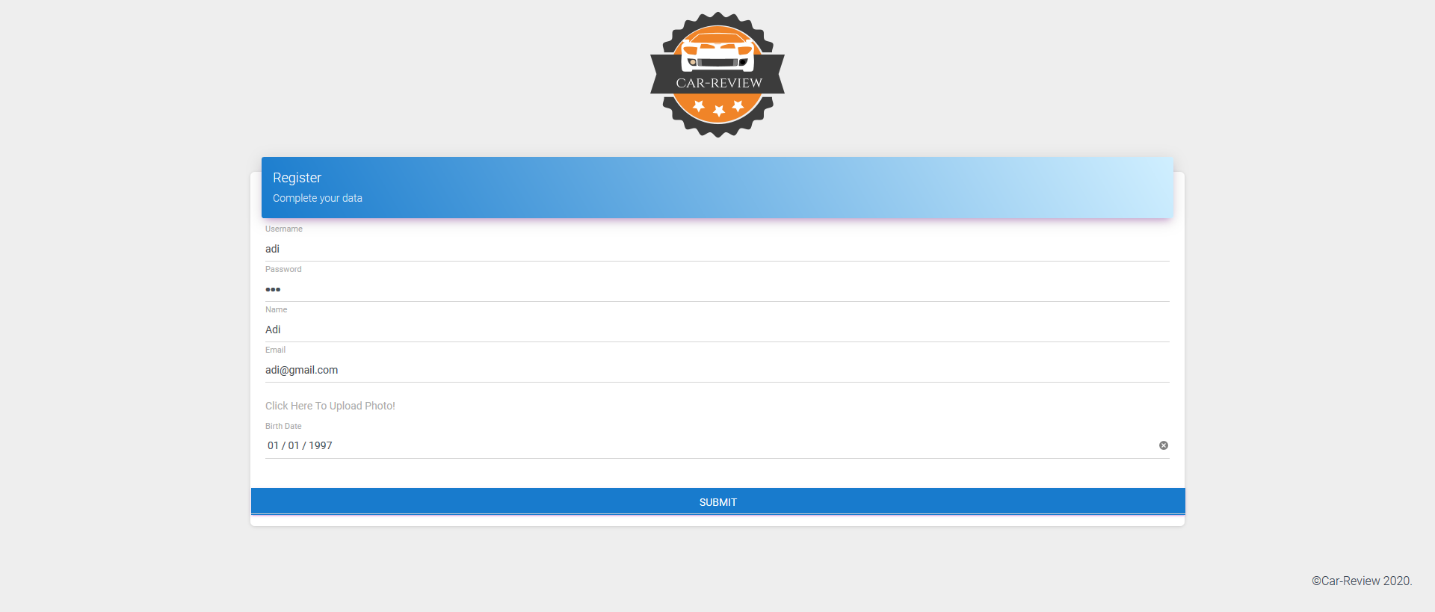

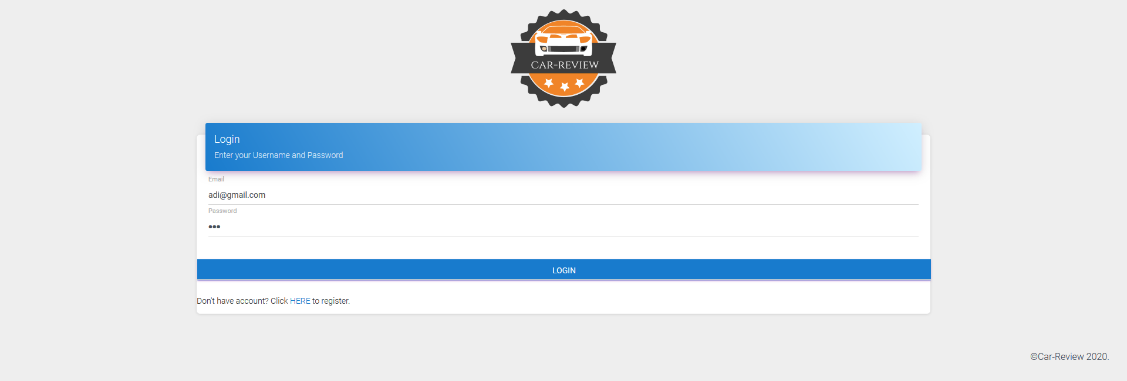

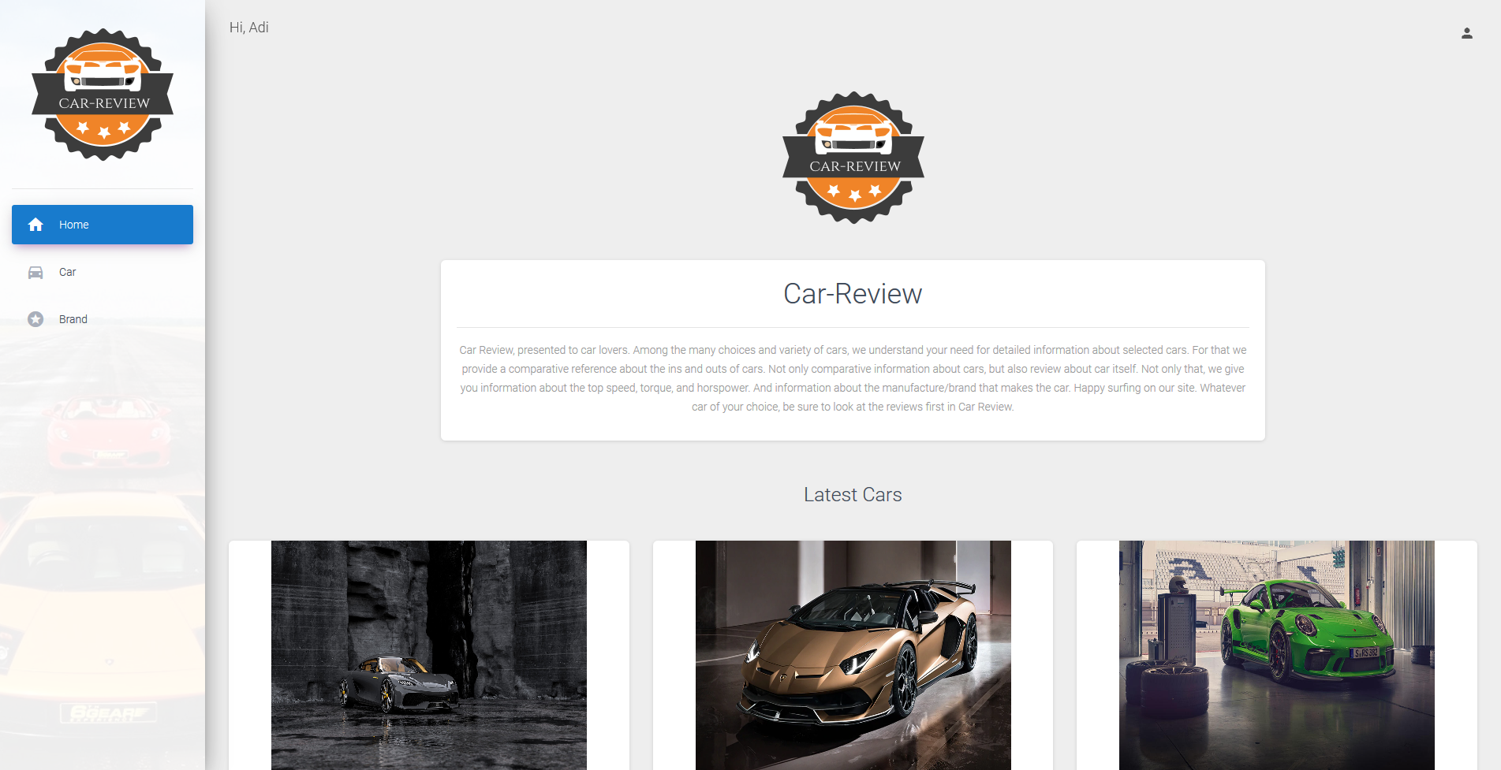

* 1. **CRUD User**

1. Buka halaman daftar data user(harus login sebagai admin). Data yang ditampilkan menggunakan pagination dengan 10 data.

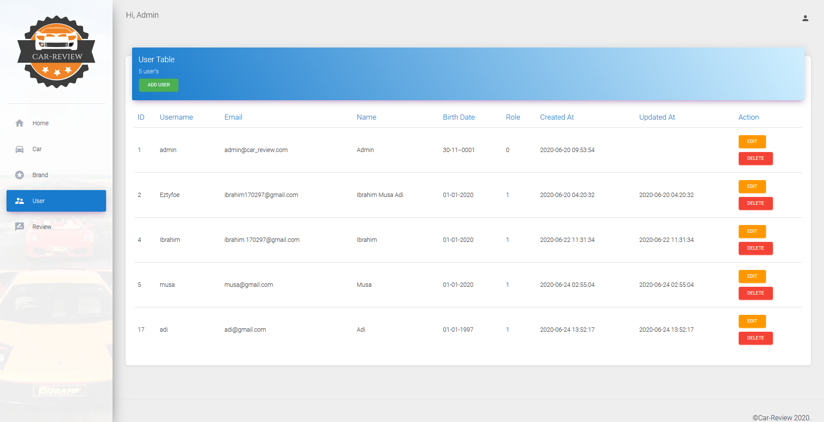

1. Untuk menambahkan data baru tekan pada tombol add user. Validasi untuk membuat user semua kolom harus di isi kecuali foto. Dan masing-masing memiliki validasi yang berbeda sesuai kebutuhan kolom.

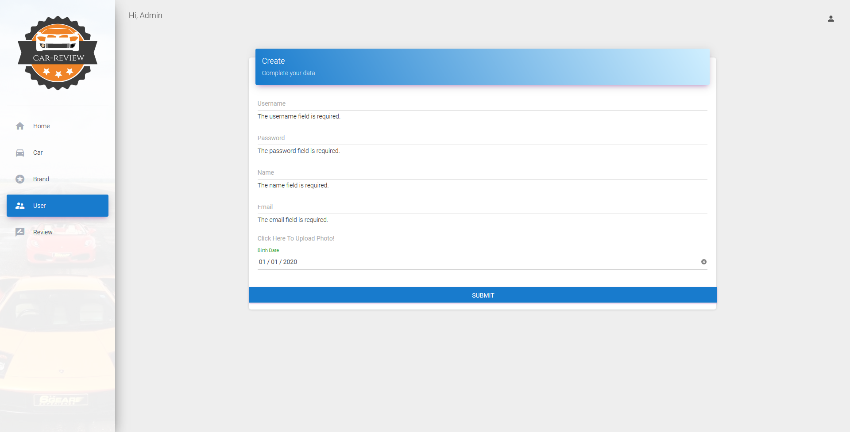

1. Apabila data sudah di isi dengan lengkap maka akan berhasil dan langsung masuk ke halaman daftar user.

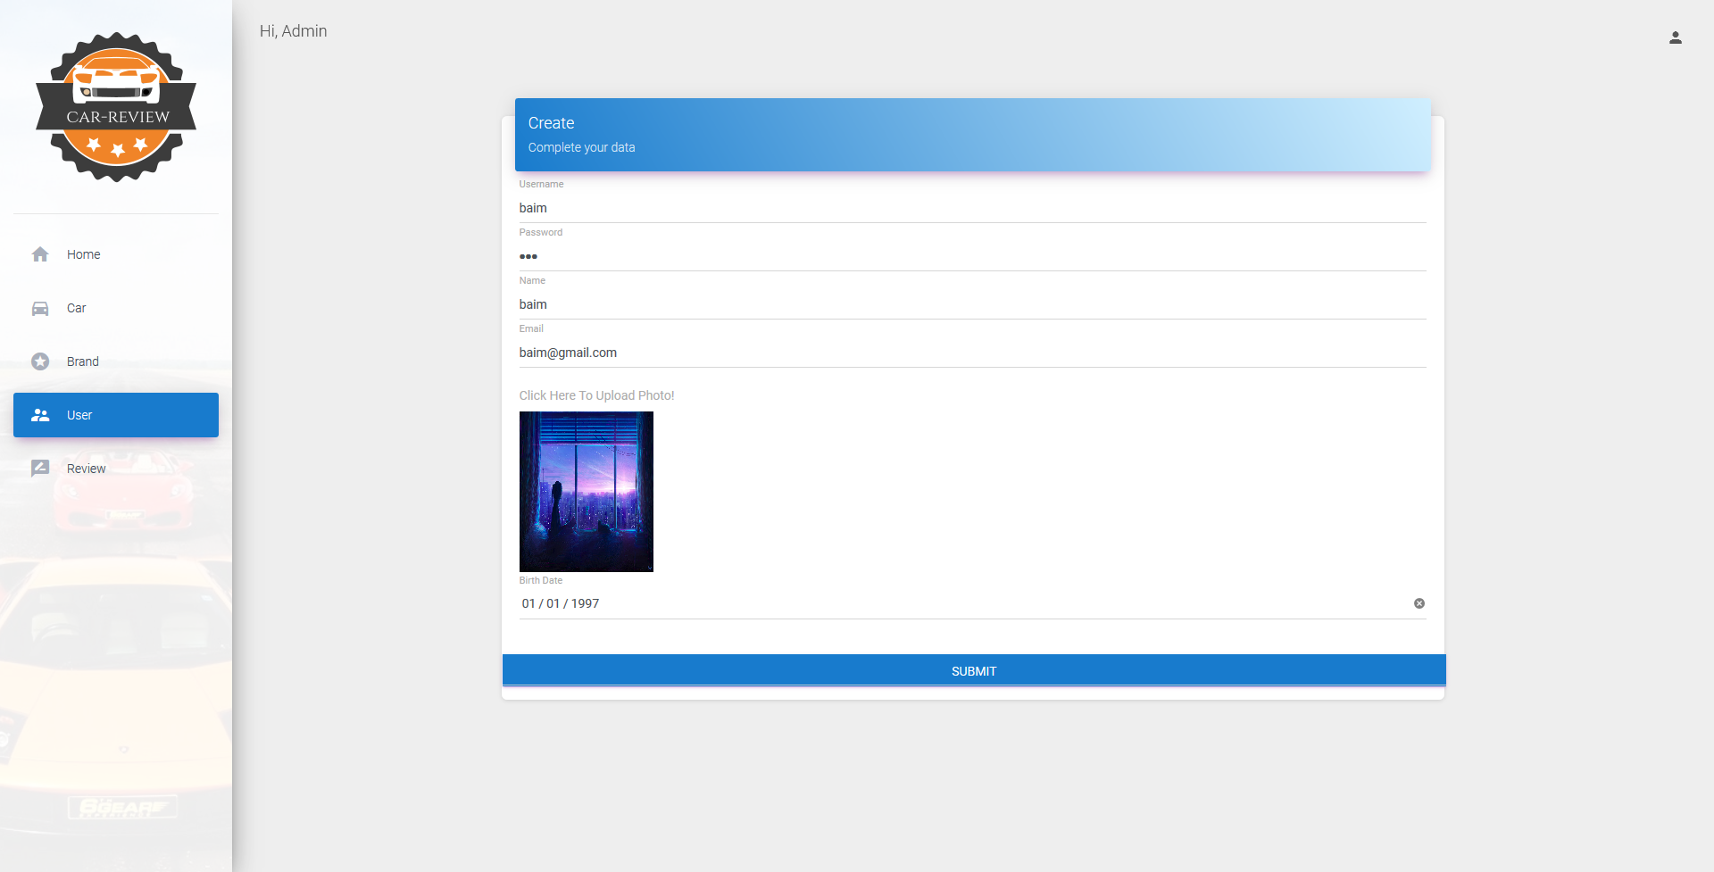

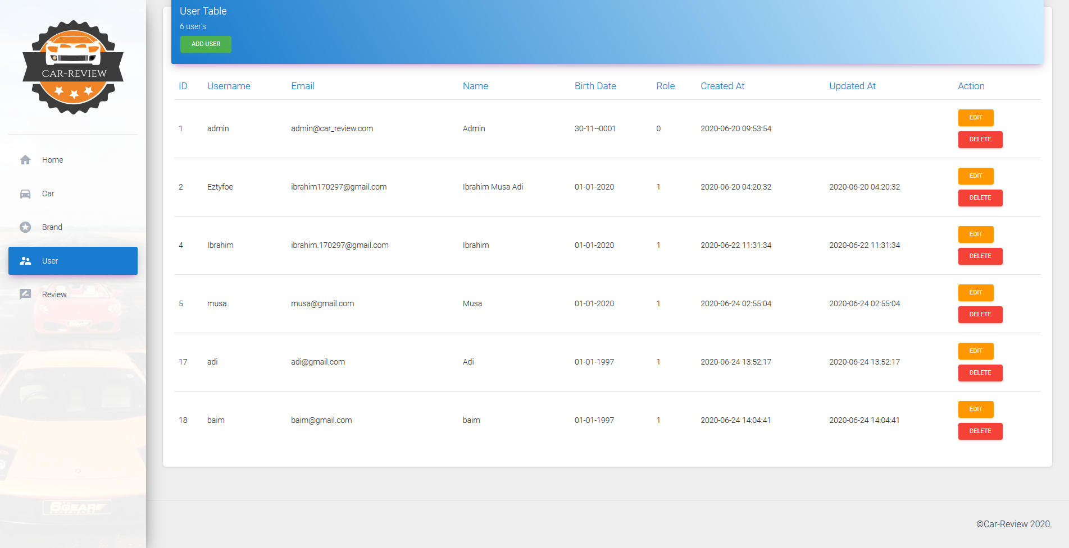

1. Untuk melakukan update, klik pada tombol “edit” lalu akan masuk ke form edit.

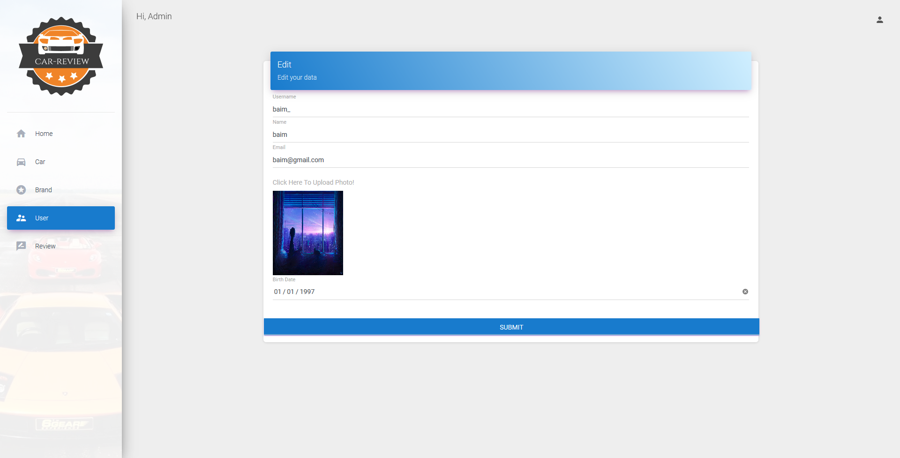

1. Validasi juga berlaku di form edit. Dan apabila data sudah selesai diubah maka data akan tersimpan dan Kembali ke halaman daftar user

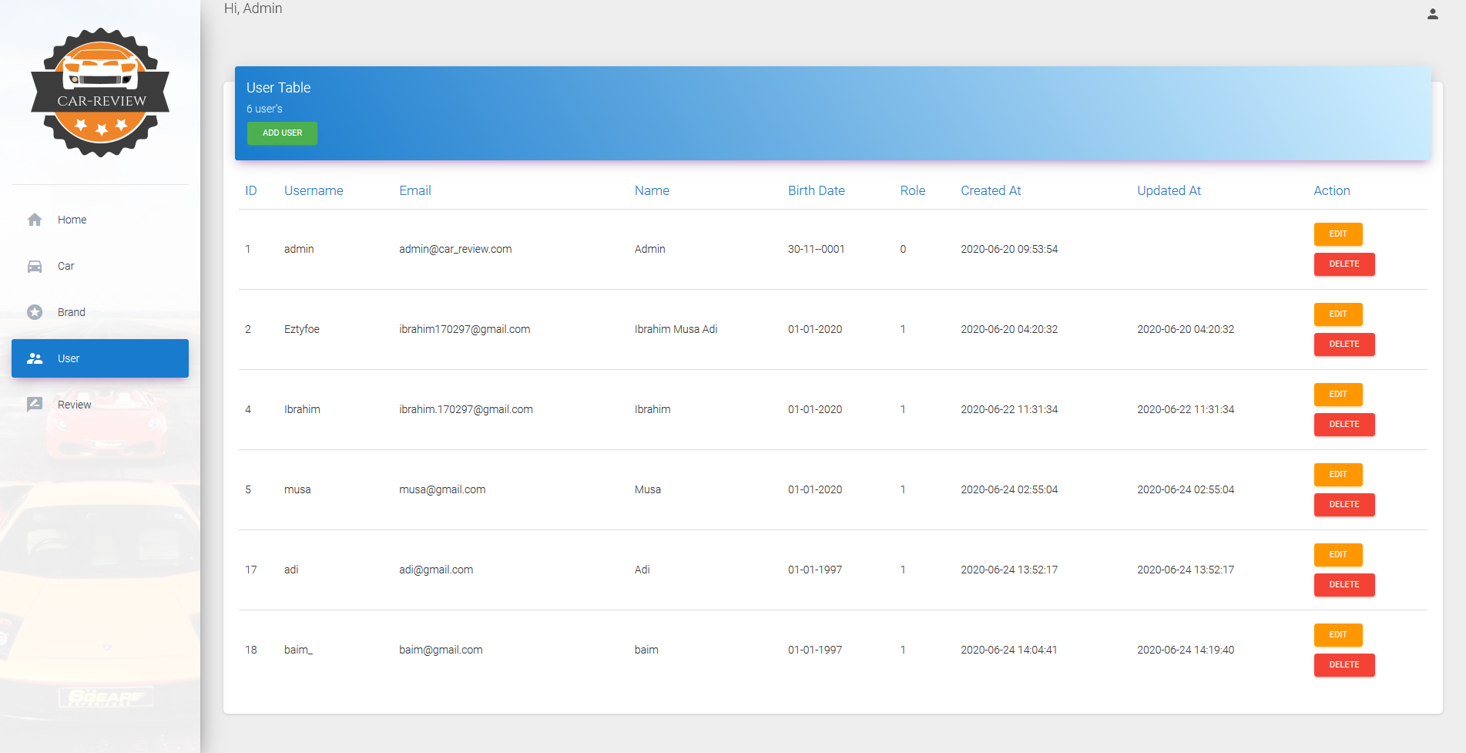

1. Untuk menghapus data user, tekan tombol delete pada data yang ingin dihapus, kali ini data “baim_” akan dihapus maka setelah dihapus akan Kembali ke halaman daftar user dan data akan terhapus.



* 1. **CRUD Brand**

1. Buka halaman daftar data brand(harus login sebagai admin). Data yang ditampilkan menggunakan pagination dengan 10 data.

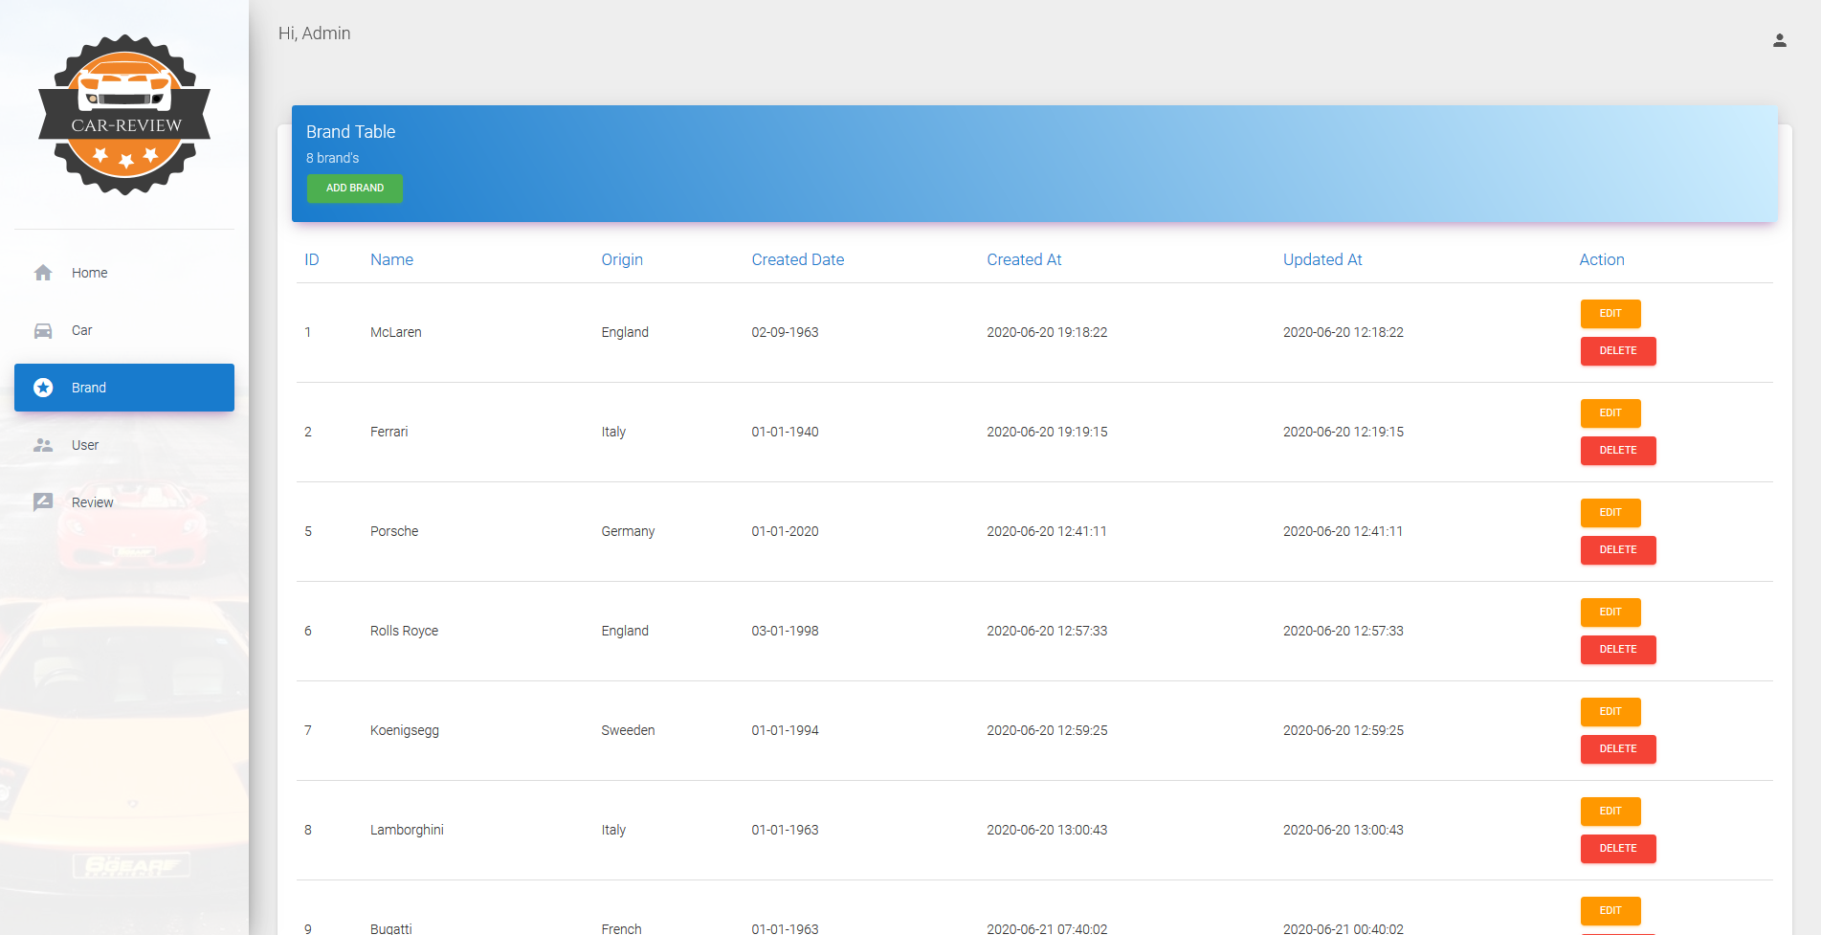

1. Untuk menambahkan data brand baru, klik pada tombol “add brand”. Validasi juga berlaku untuk form input data brand.

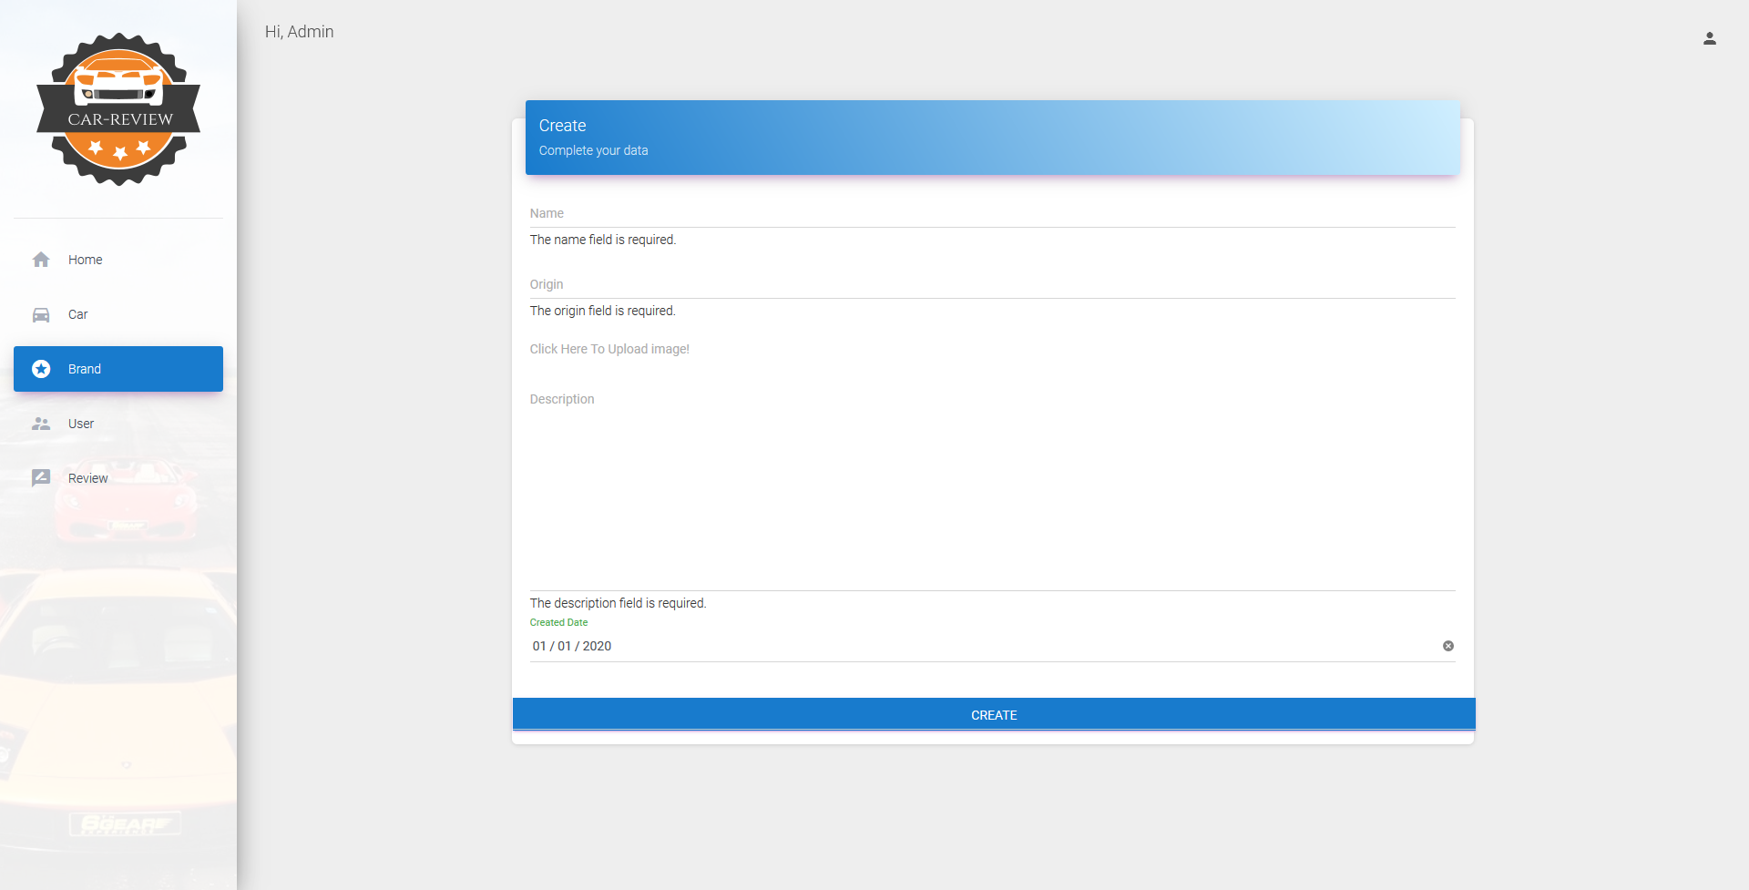

1. Apabila data sudah di isi dengan benar. Maka data akan tersimpan dan masuk kehalaman daftar brand

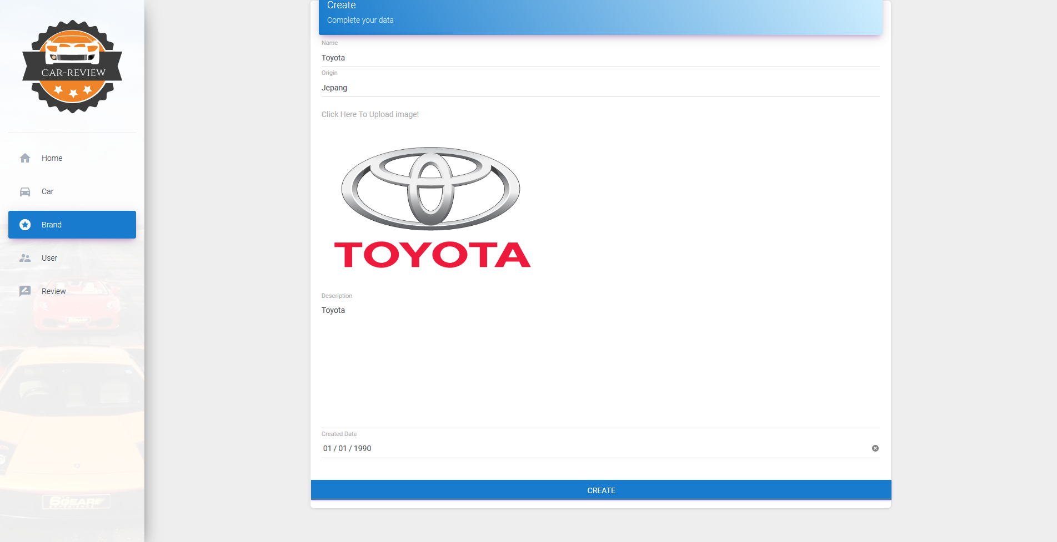

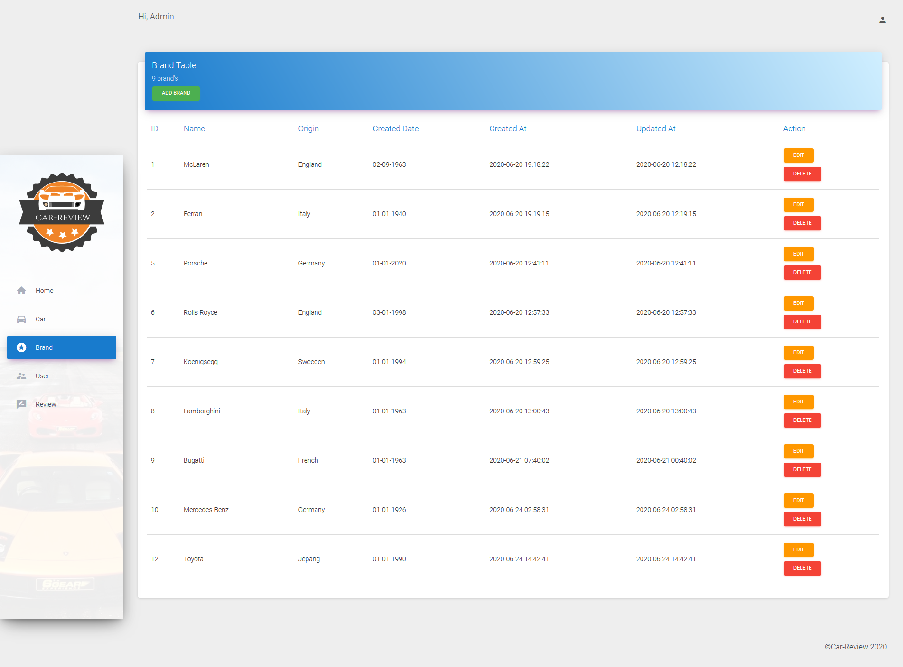

1. Untuk melakukan update, klik pada tombol “edit” lalu akan masuk ke form edit.

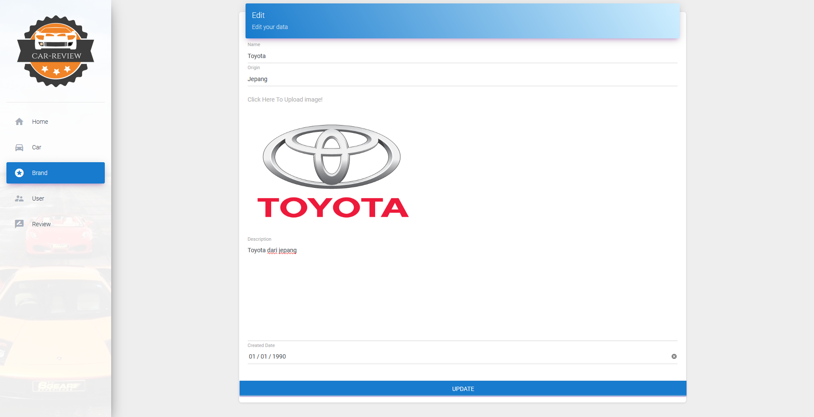

1. Validasi juga berlaku di form edit. Dan apabila data sudah selesai diubah maka data akan tersimpan dan Kembali ke halaman daftar brand

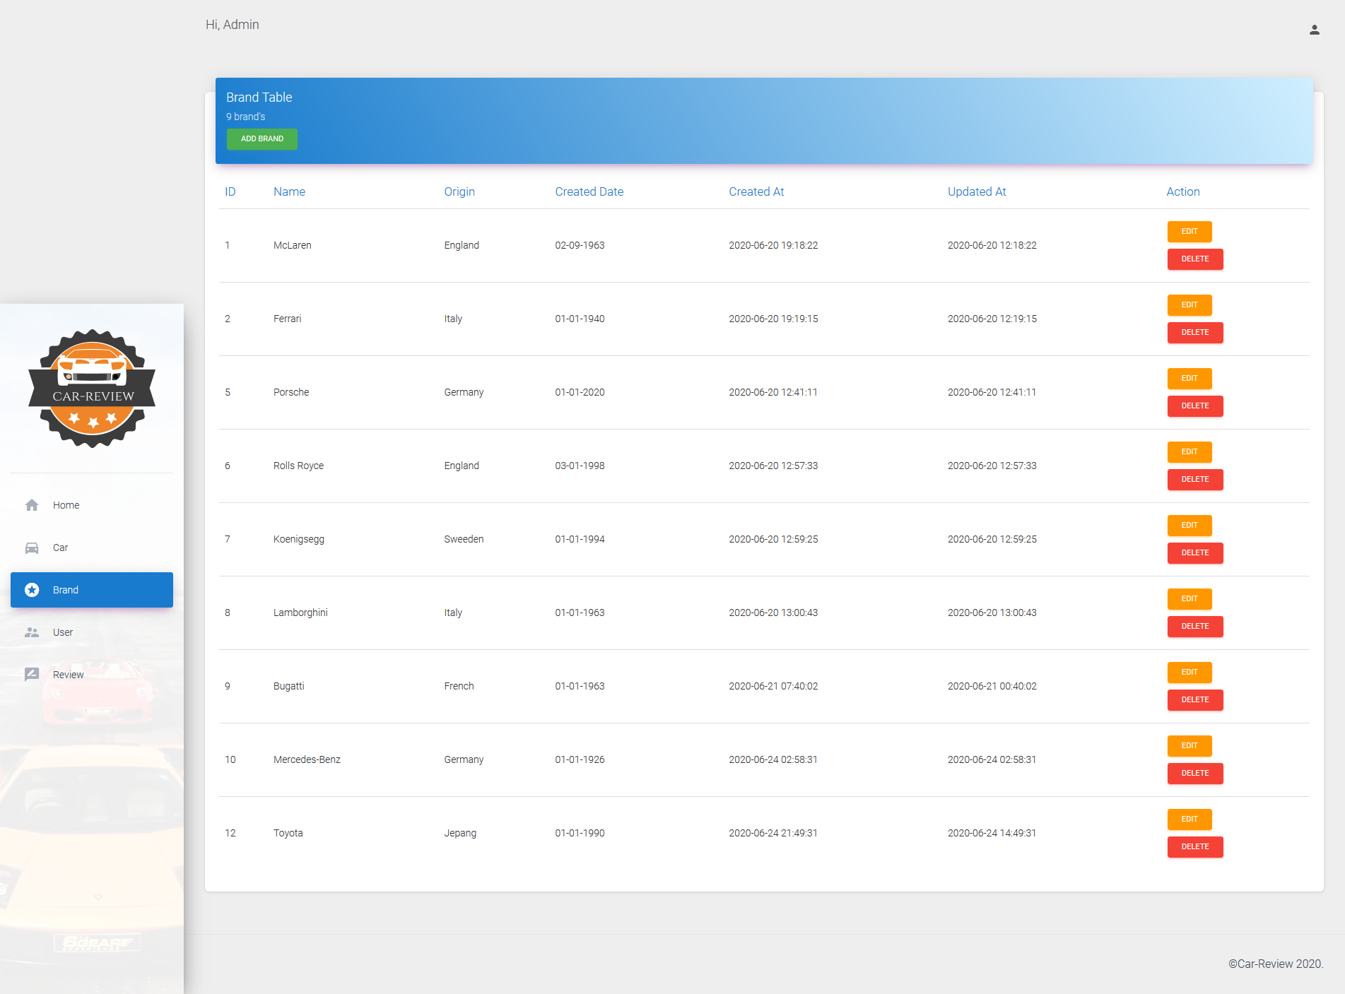

1. Untuk menghapus data brand, tekan tombol delete pada data yang ingin dihapus, kali ini data “toyota” akan dihapus maka setelah dihapus akan Kembali ke halaman daftar brand dan data akan terhapus.

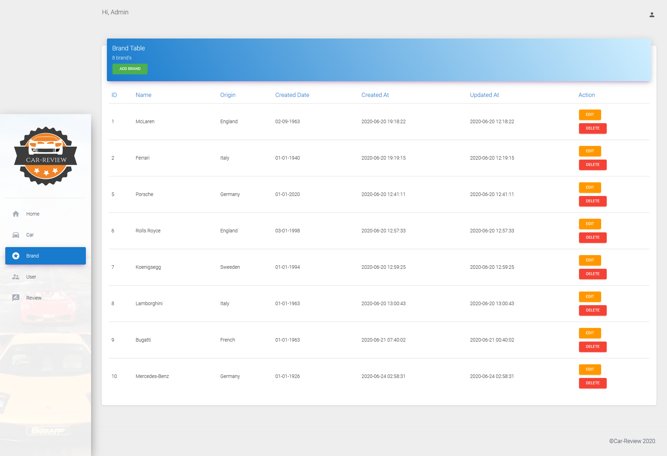

* 1. **CRUD Car**

1. Buka halaman daftar data car(harus login sebagai admin). Data yang ditampilkan menggunakan pagination dengan 10 data.

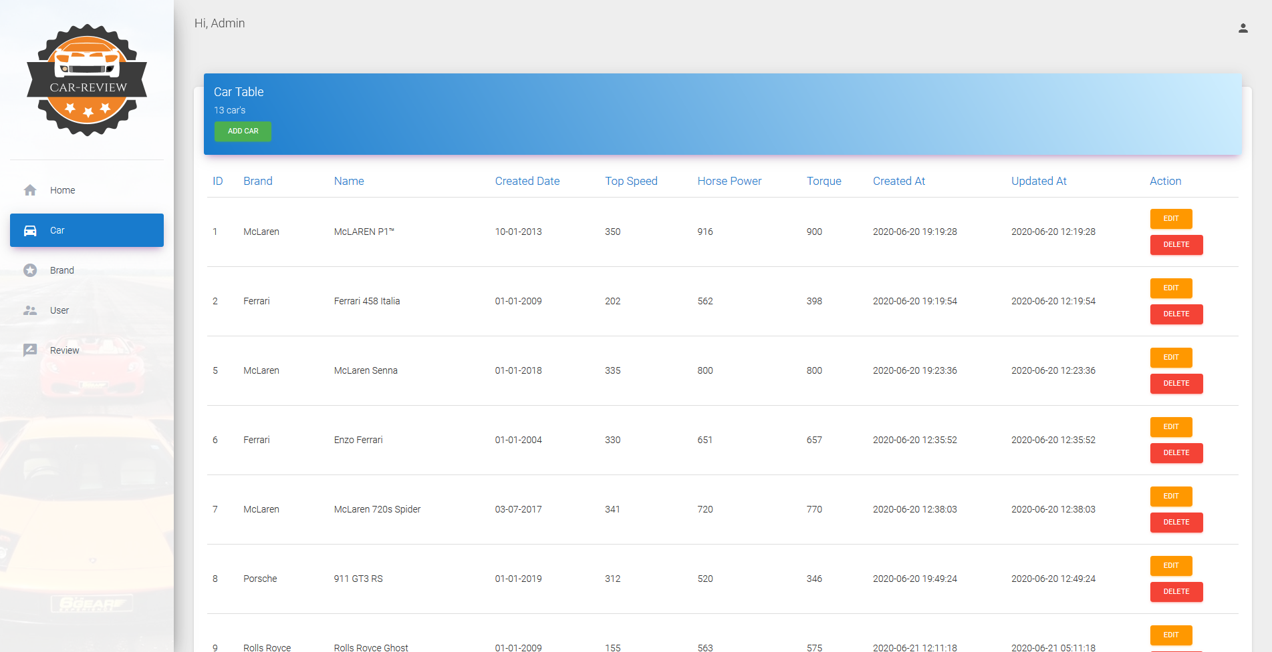

1. Untuk menambahkan data car baru, klik pada tombol “add car”. Validasi juga berlaku untuk form input data car.

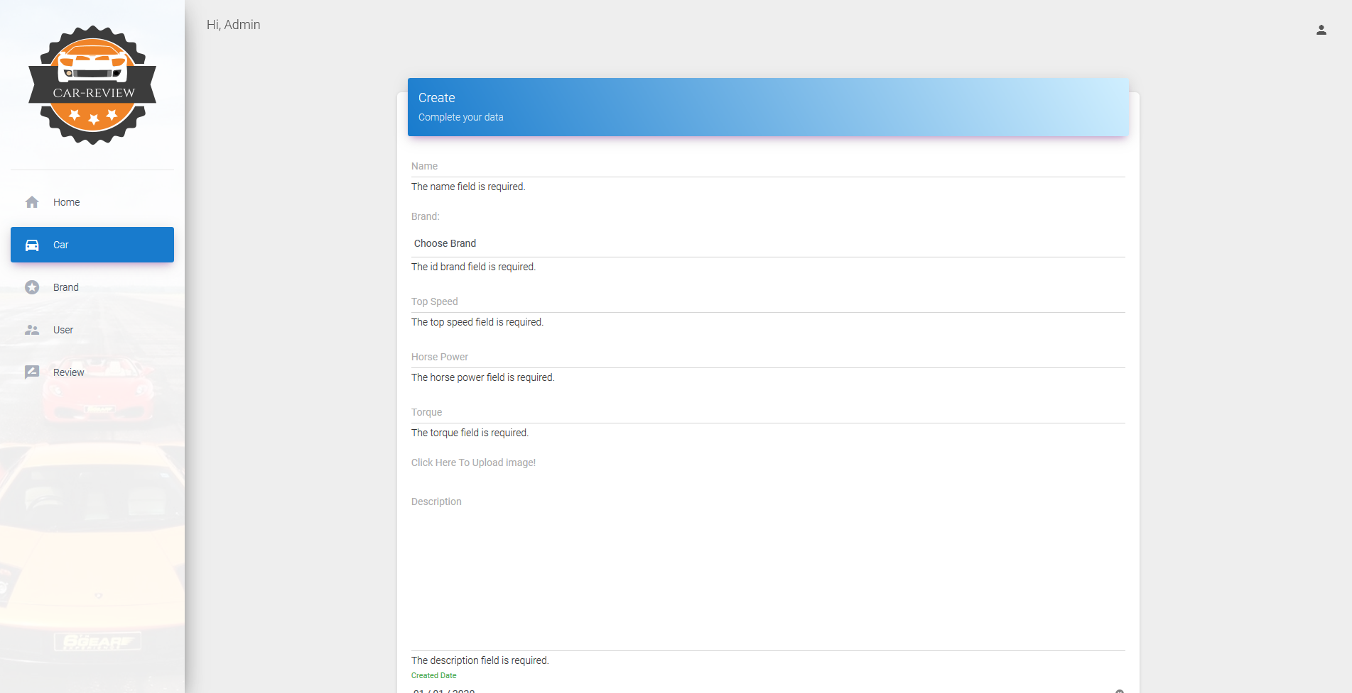

1. Apabila data sudah di isi dengan benar. Maka data akan tersimpan dan masuk kehalaman daftar car

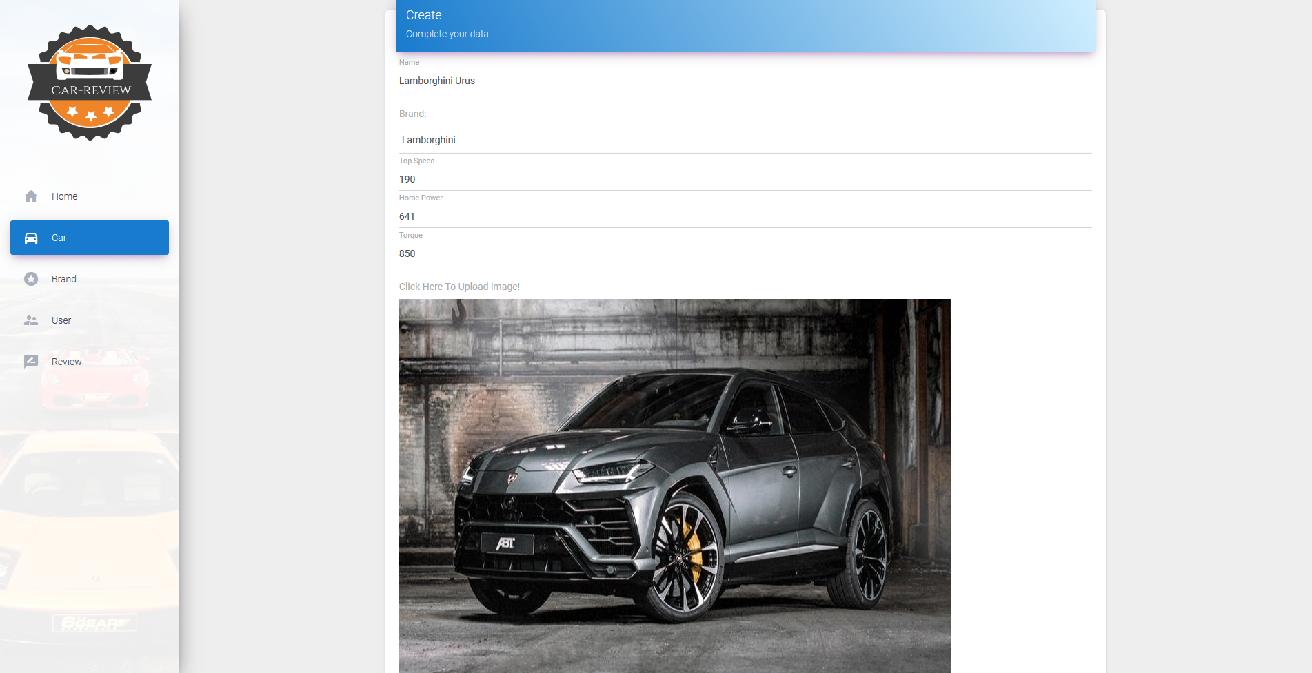

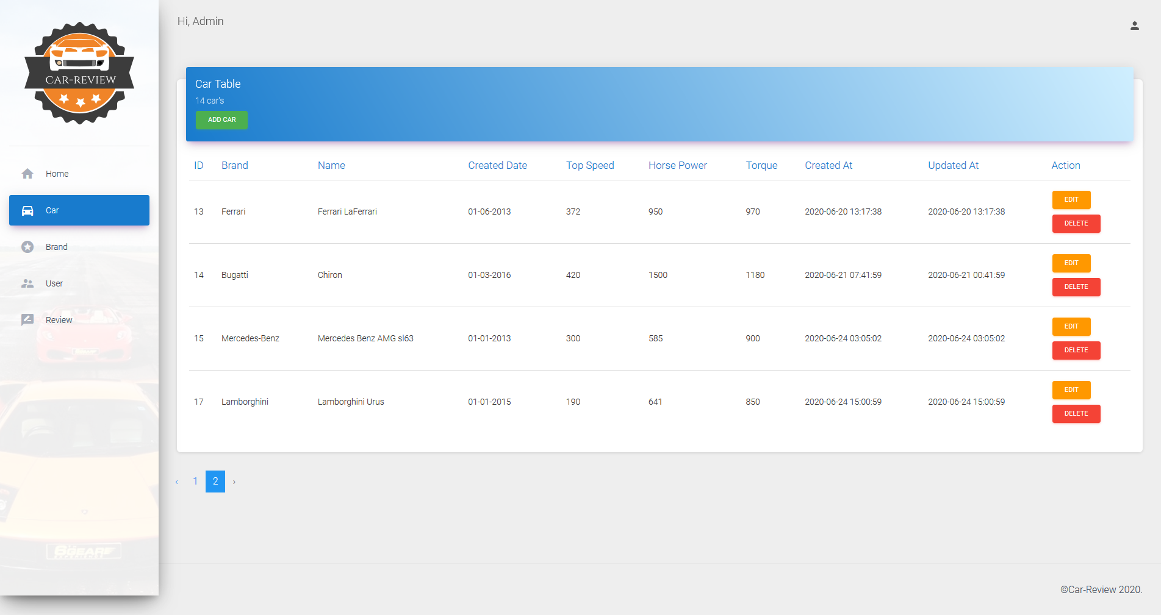

1. Untuk melakukan update, klik pada tombol “edit” lalu akan masuk ke form edit.

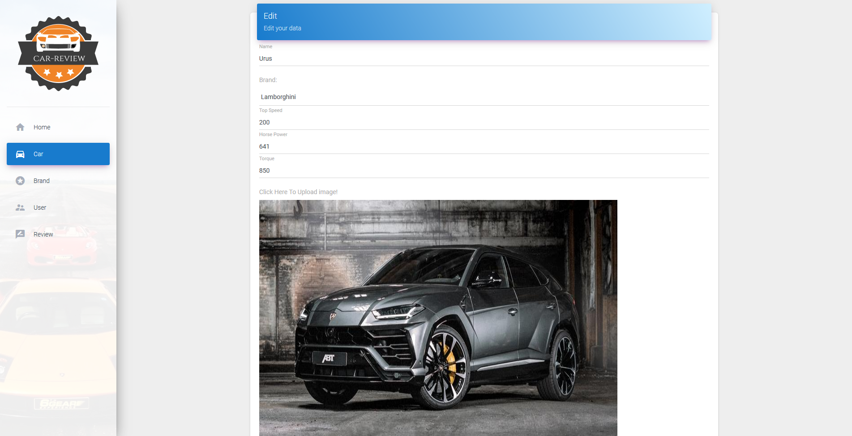

1. Validasi juga berlaku di form edit. Dan apabila data sudah selesai diubah maka data akan tersimpan dan Kembali ke halaman daftar car

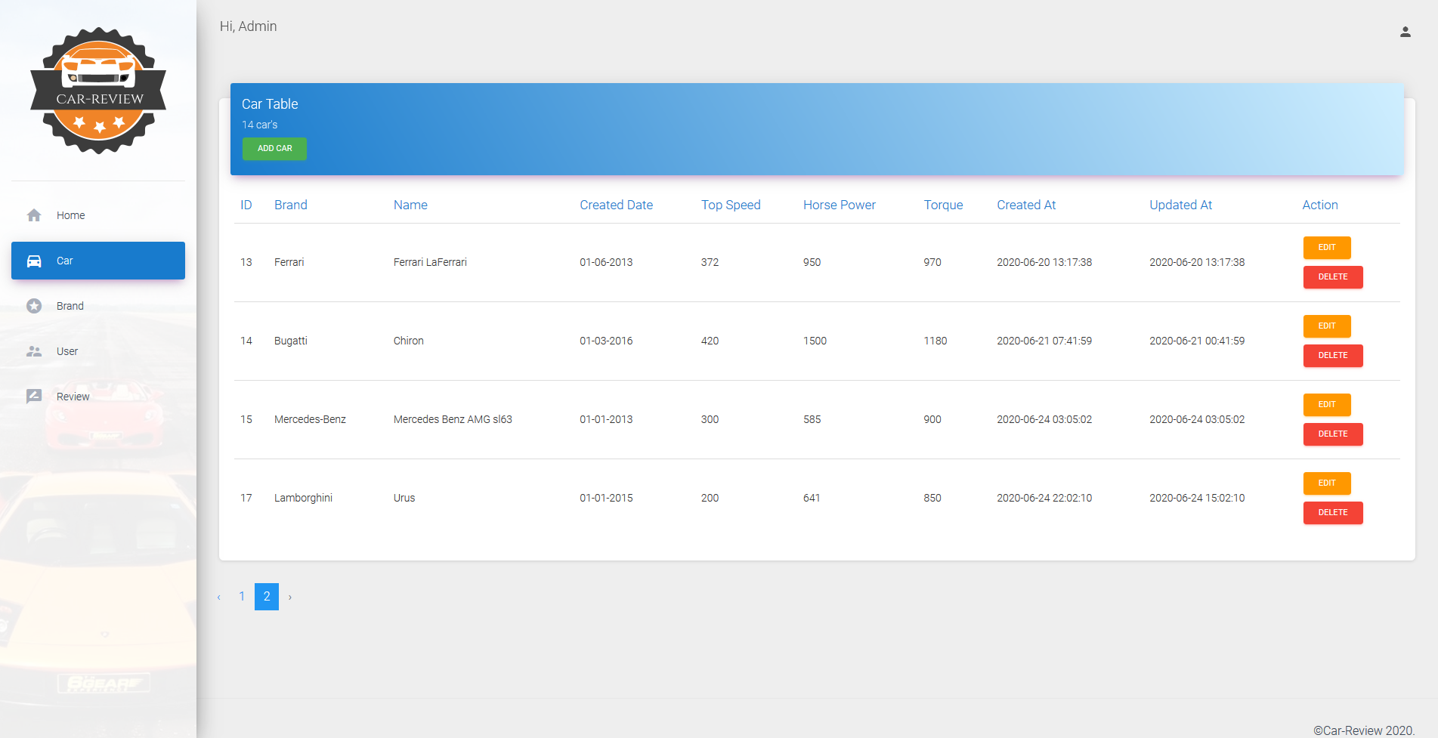

1. Untuk menghapus data car, tekan tombol delete pada data yang ingin dihapus, kali ini data “urus” akan dihapus maka setelah dihapus akan Kembali ke halaman daftar car dan data akan terhapus.

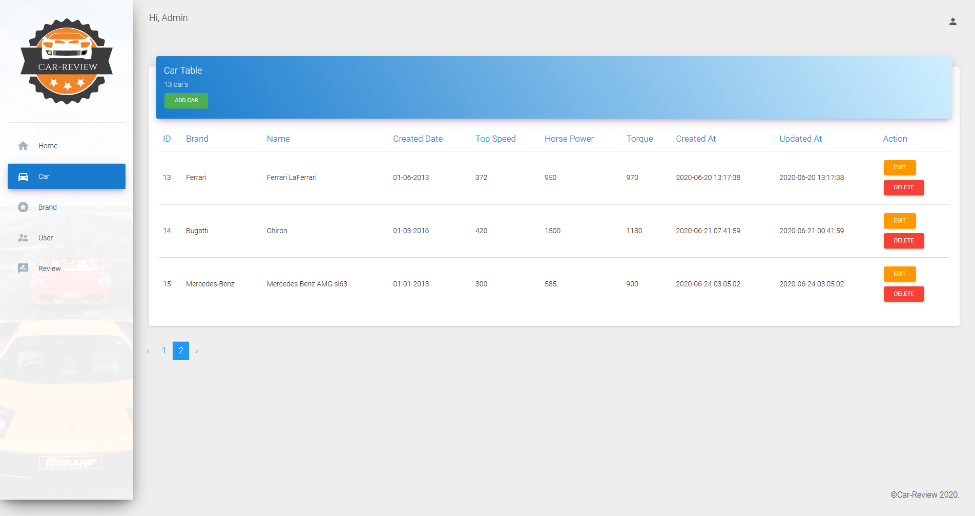

* 1. **CRUD Review**
     1. Buka halaman daftar data review(harus login sebagai admin). Data yang ditampilkan menggunakan pagination dengan 10 data.

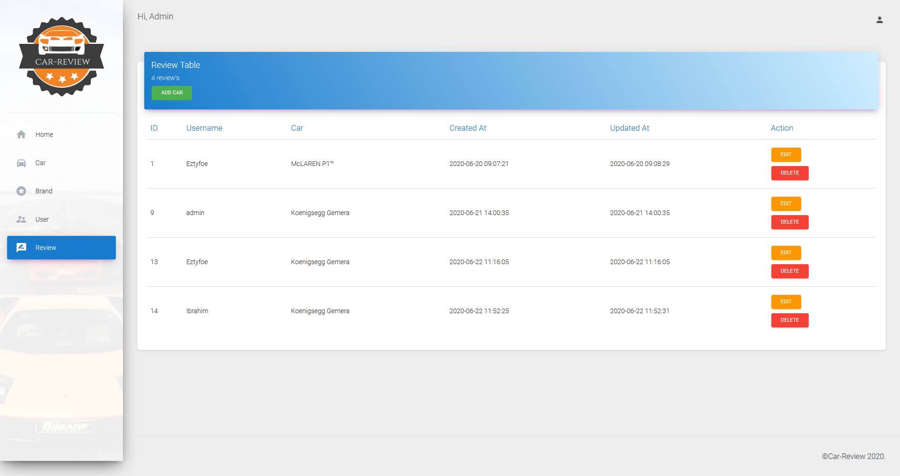

* + 1. Untuk menambahkan data review baru, klik pada tombol “add review”. Validasi juga berlaku untuk form input data review.

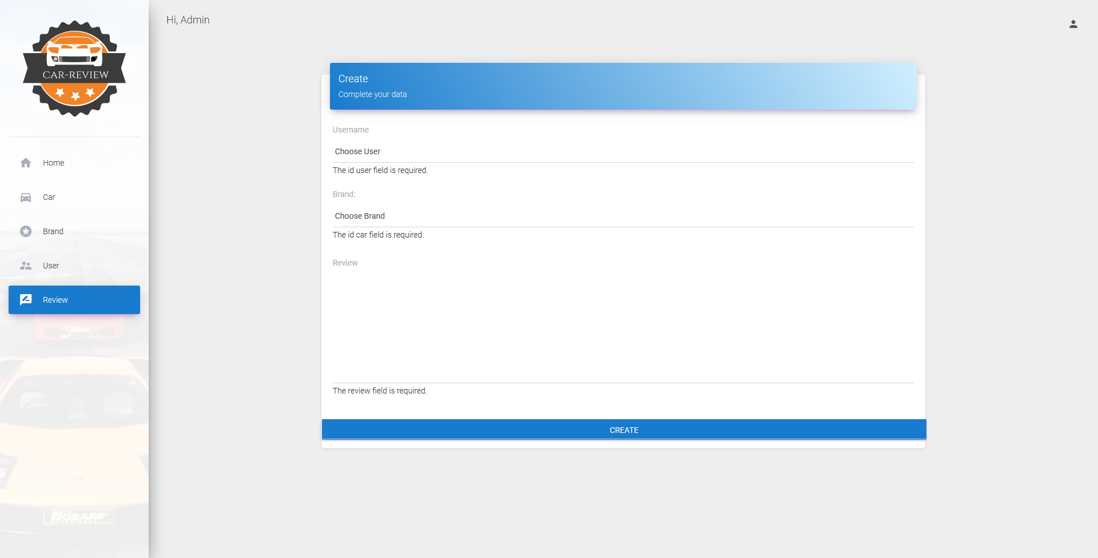

* + 1. Apabila data sudah di isi dengan benar. Maka data akan tersimpan dan masuk kehalaman daftar review

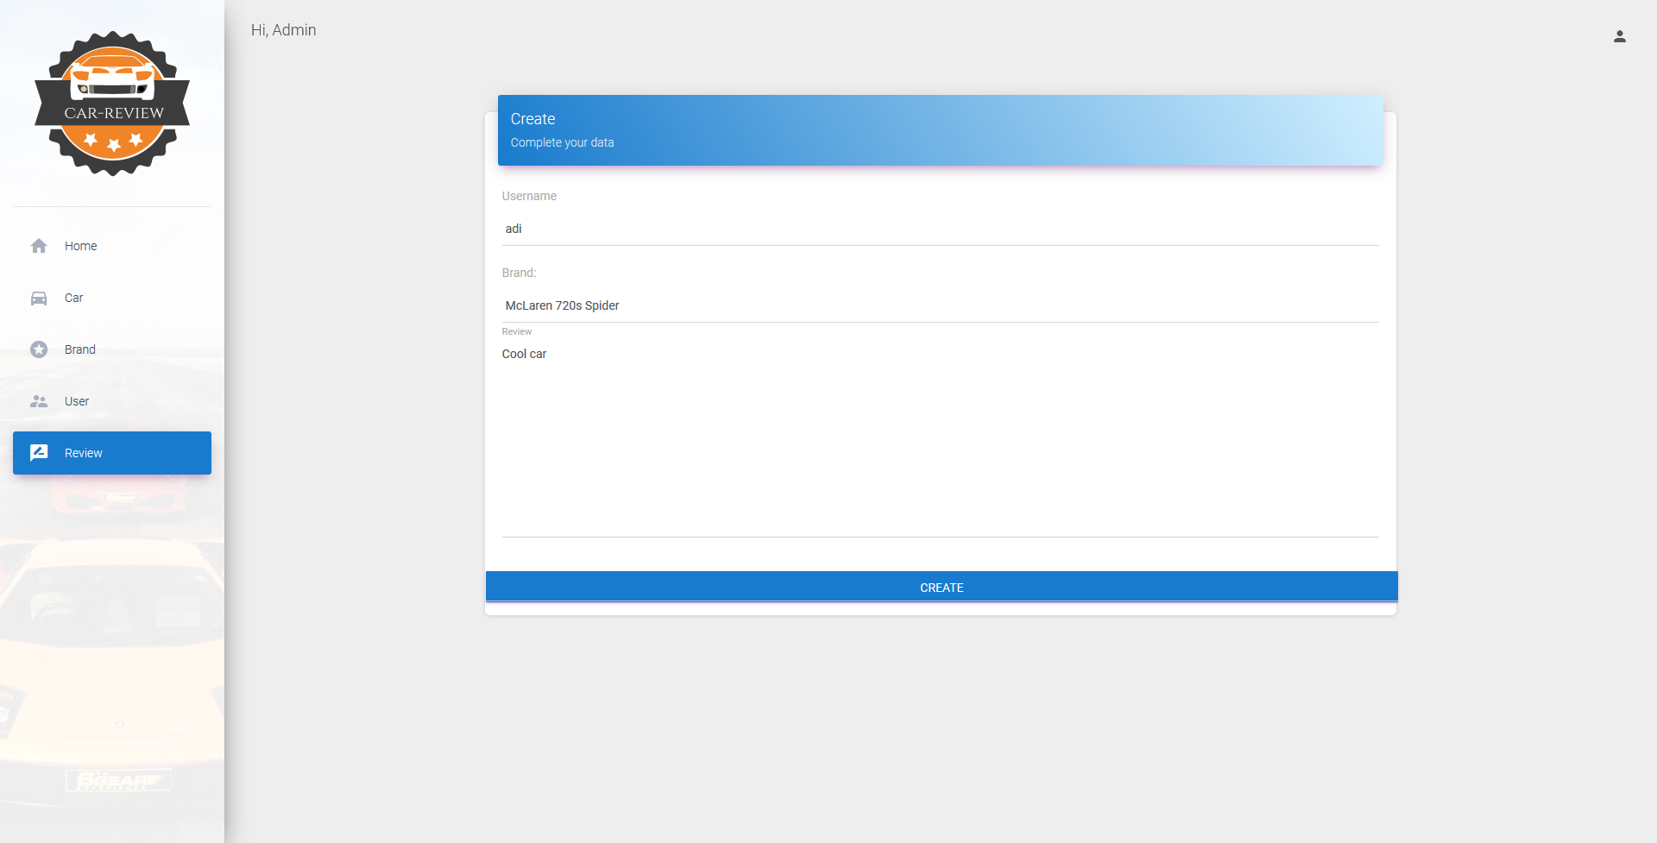

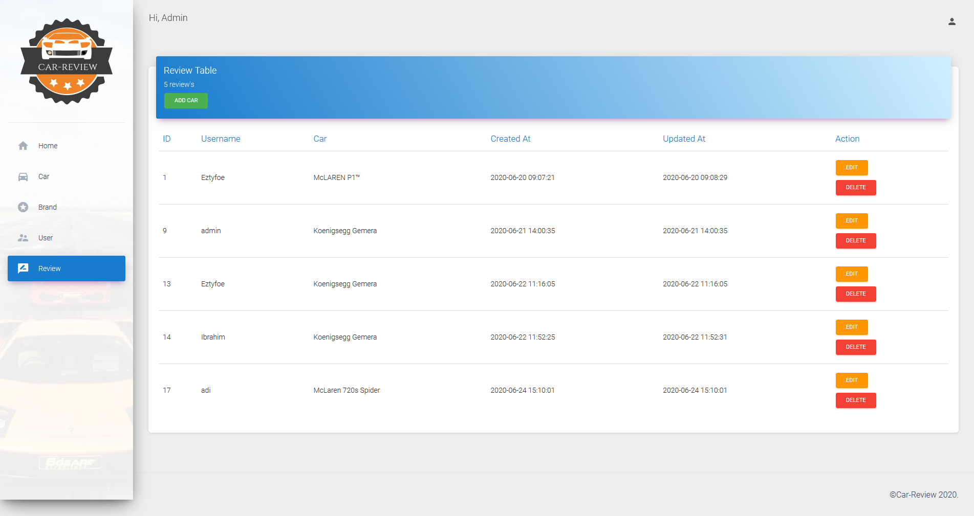

* + 1. Untuk melakukan update, klik pada tombol “edit” lalu akan masuk ke form edit.

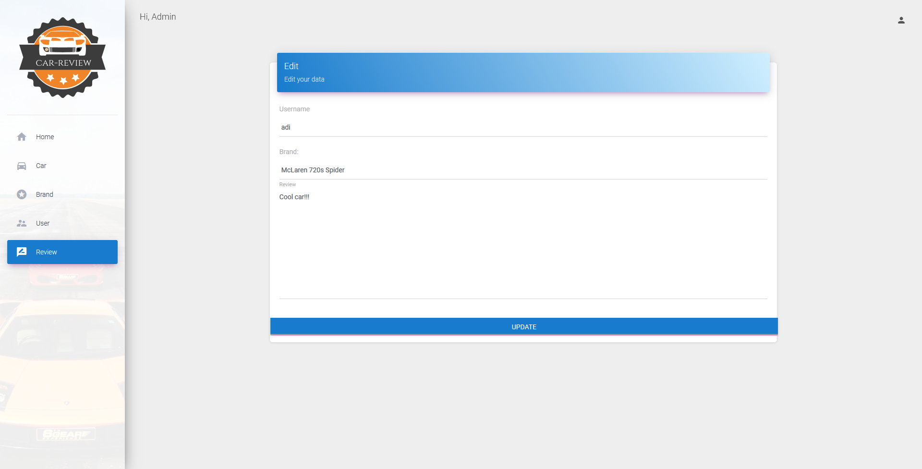

* + 1. Validasi juga berlaku di form edit. Dan apabila data sudah selesai diubah maka data akan tersimpan dan Kembali ke halaman daftar review

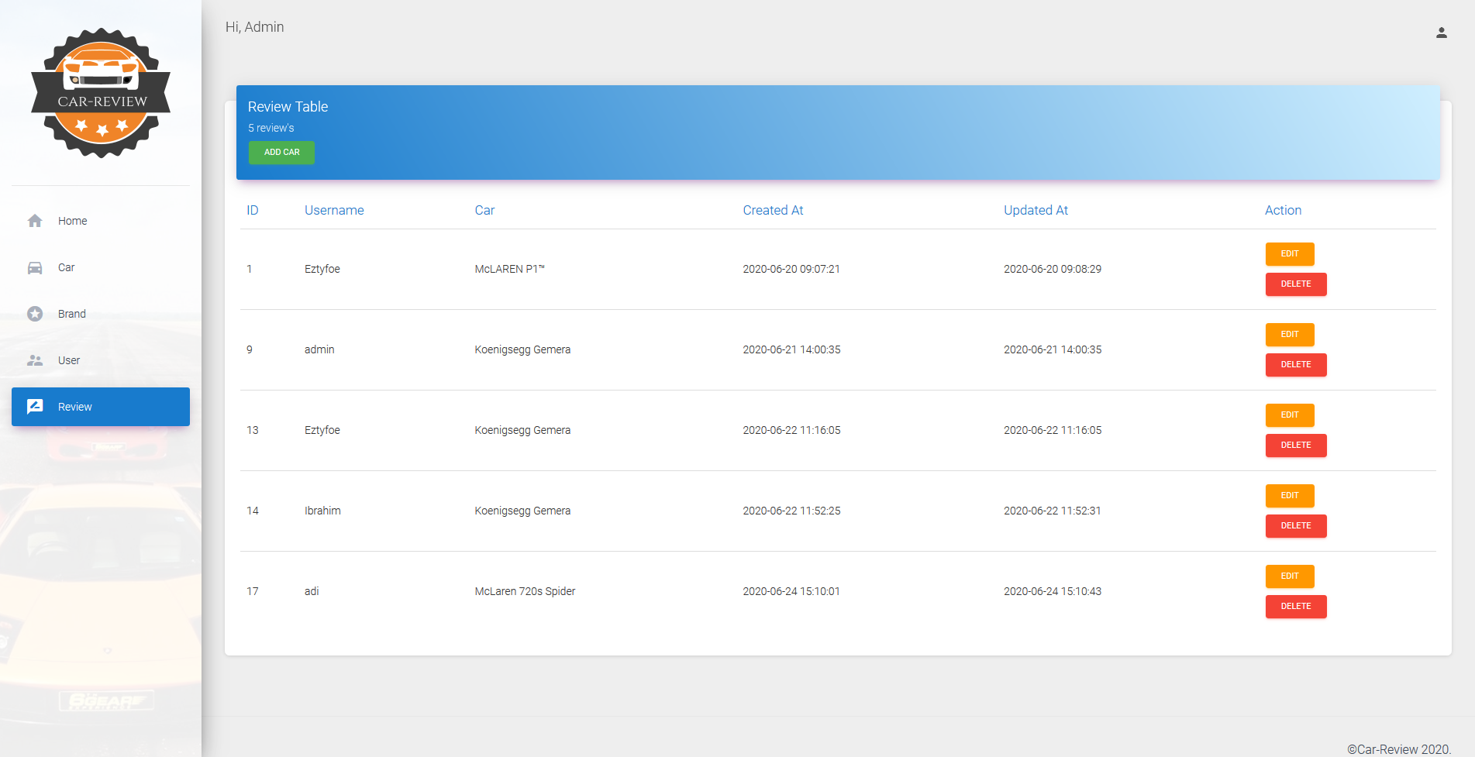

* + 1. Untuk menghapus data review, tekan tombol delete pada data yang ingin dihapus, kali ini data review dari username “adi” akan dihapus maka setelah dihapus akan Kembali ke halaman daftar review dan data akan terhapus.

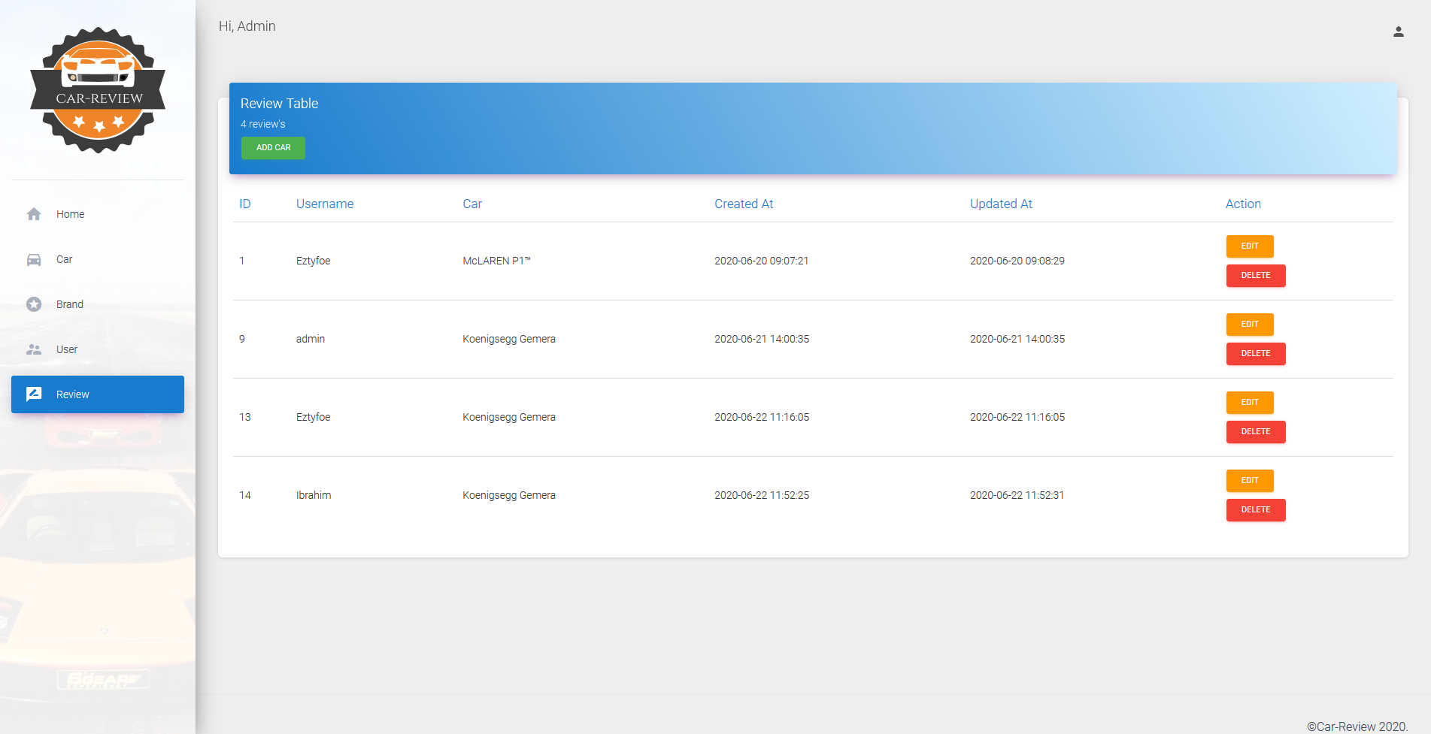

* 1. **View Brand**

Melihat data brand pada bagian halaman utama dengan membuka halaman brand

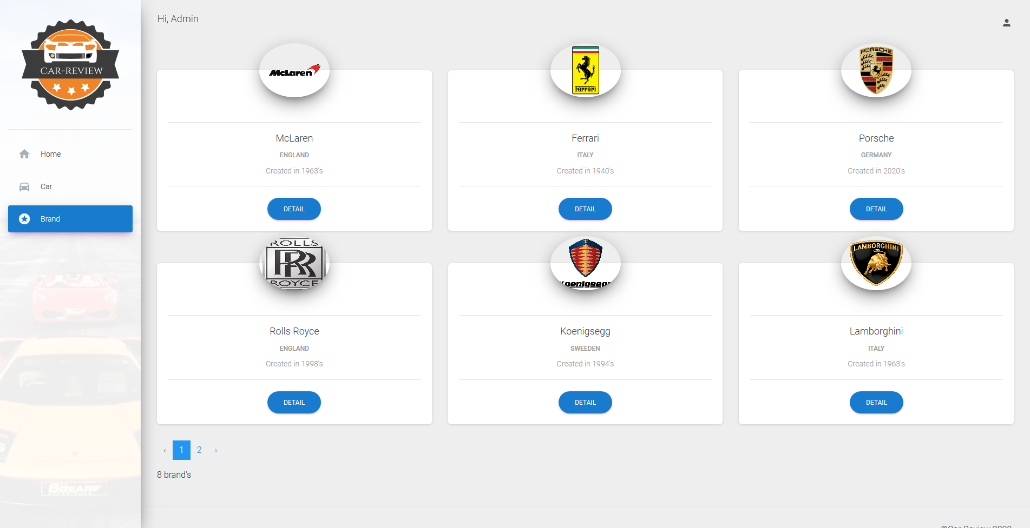

* 1. **View Car**

Melihat data car pada bagian halaman utama dengan membuka halaman car

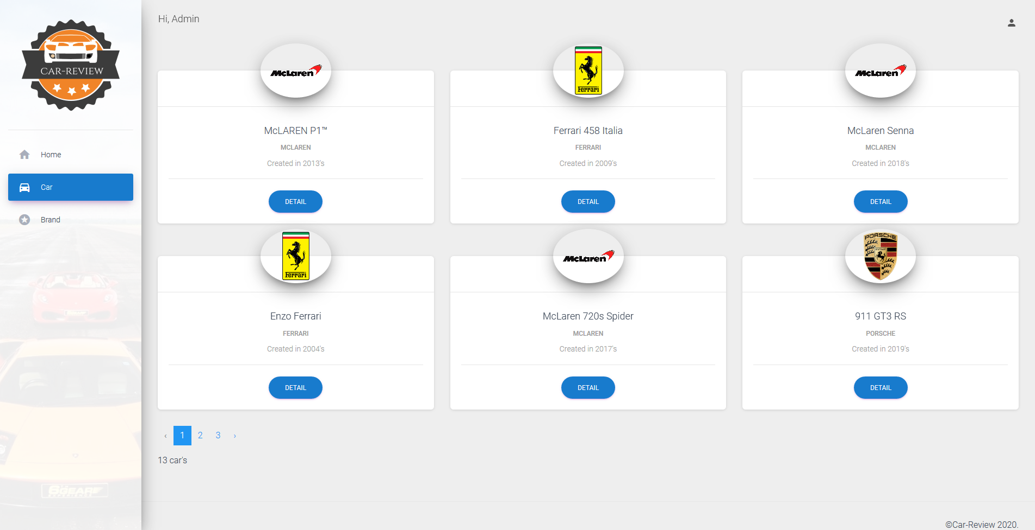

* 1. **Create Guest Review**
     1. Untuk membuat review mobil, harus login terlebih dahulu atau kolom input untuk review tidak akan muncul.

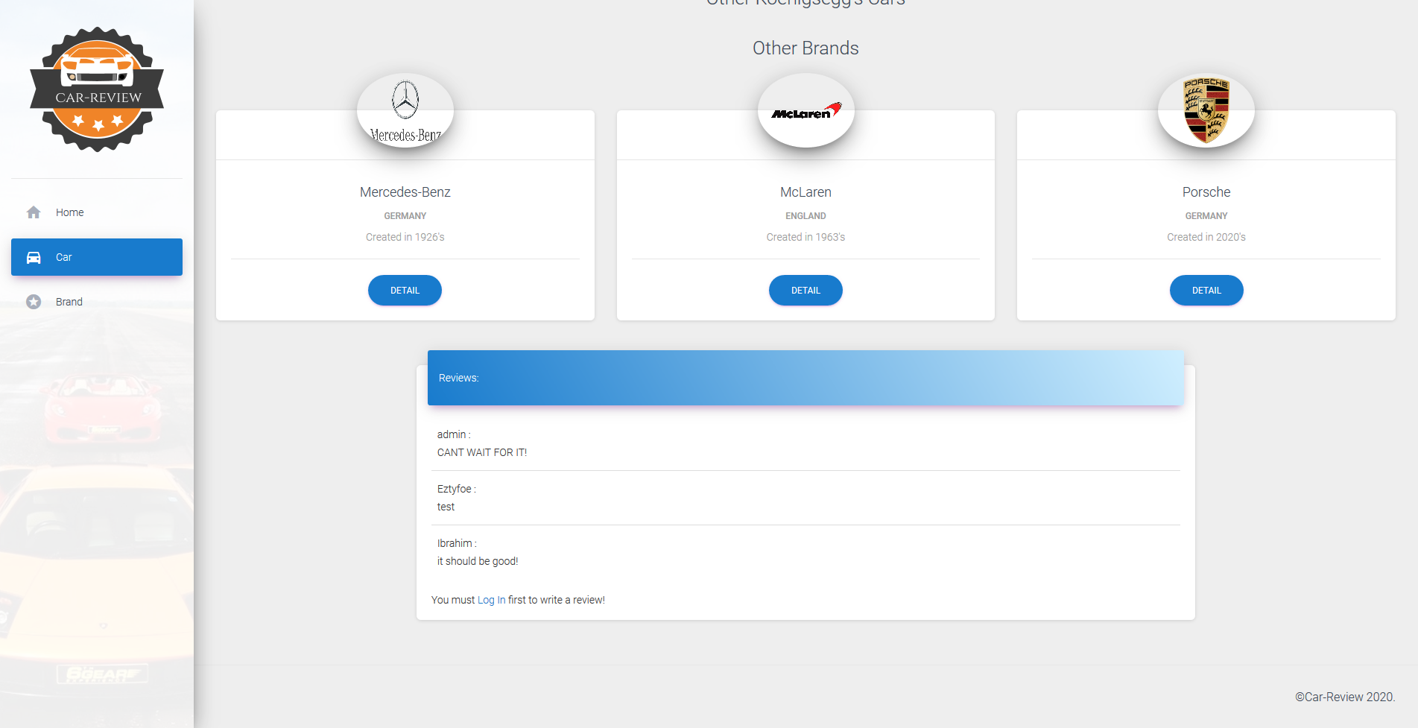

* + 1. Untuk melakukan login, tekan tombol icon user, lalu pilih login. Setelah login user dapat memasukkan reviewnya. Apabila berhasil akan muncul review yang sudah diinput oleh user.

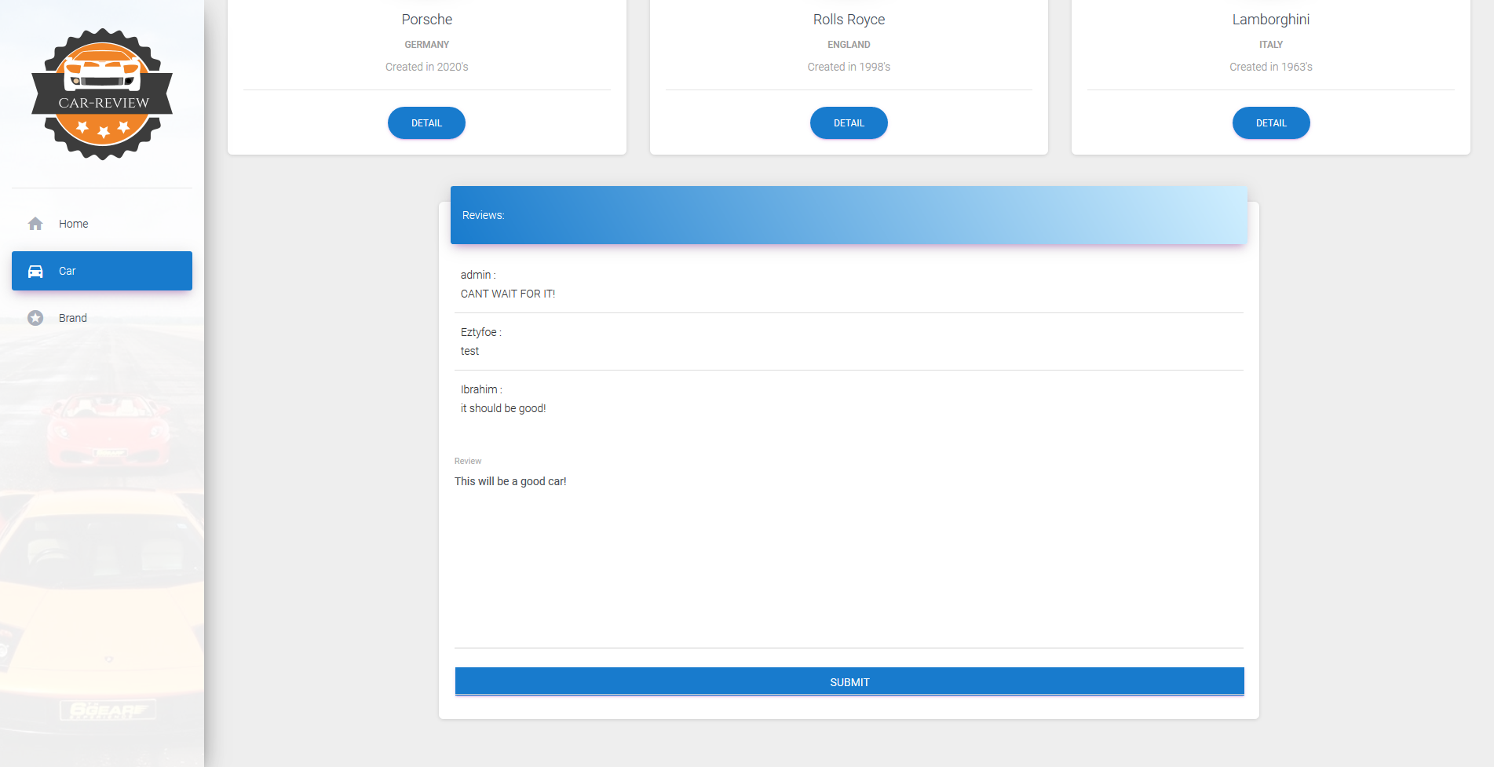

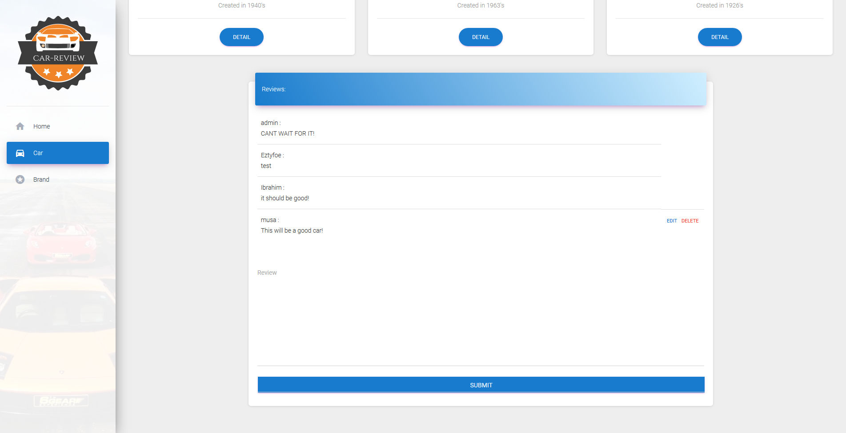

* 1. **Edit Review**

Untuk melakukan edit, tekan tombol edit pada kolom review. Tombol edit hanya akan muncul dan dapat dilakukan apabila sudah login, dan hanya review dari akun login saja yang dapat di edit. Kali ini akan mengubah review dari akun “musa”.

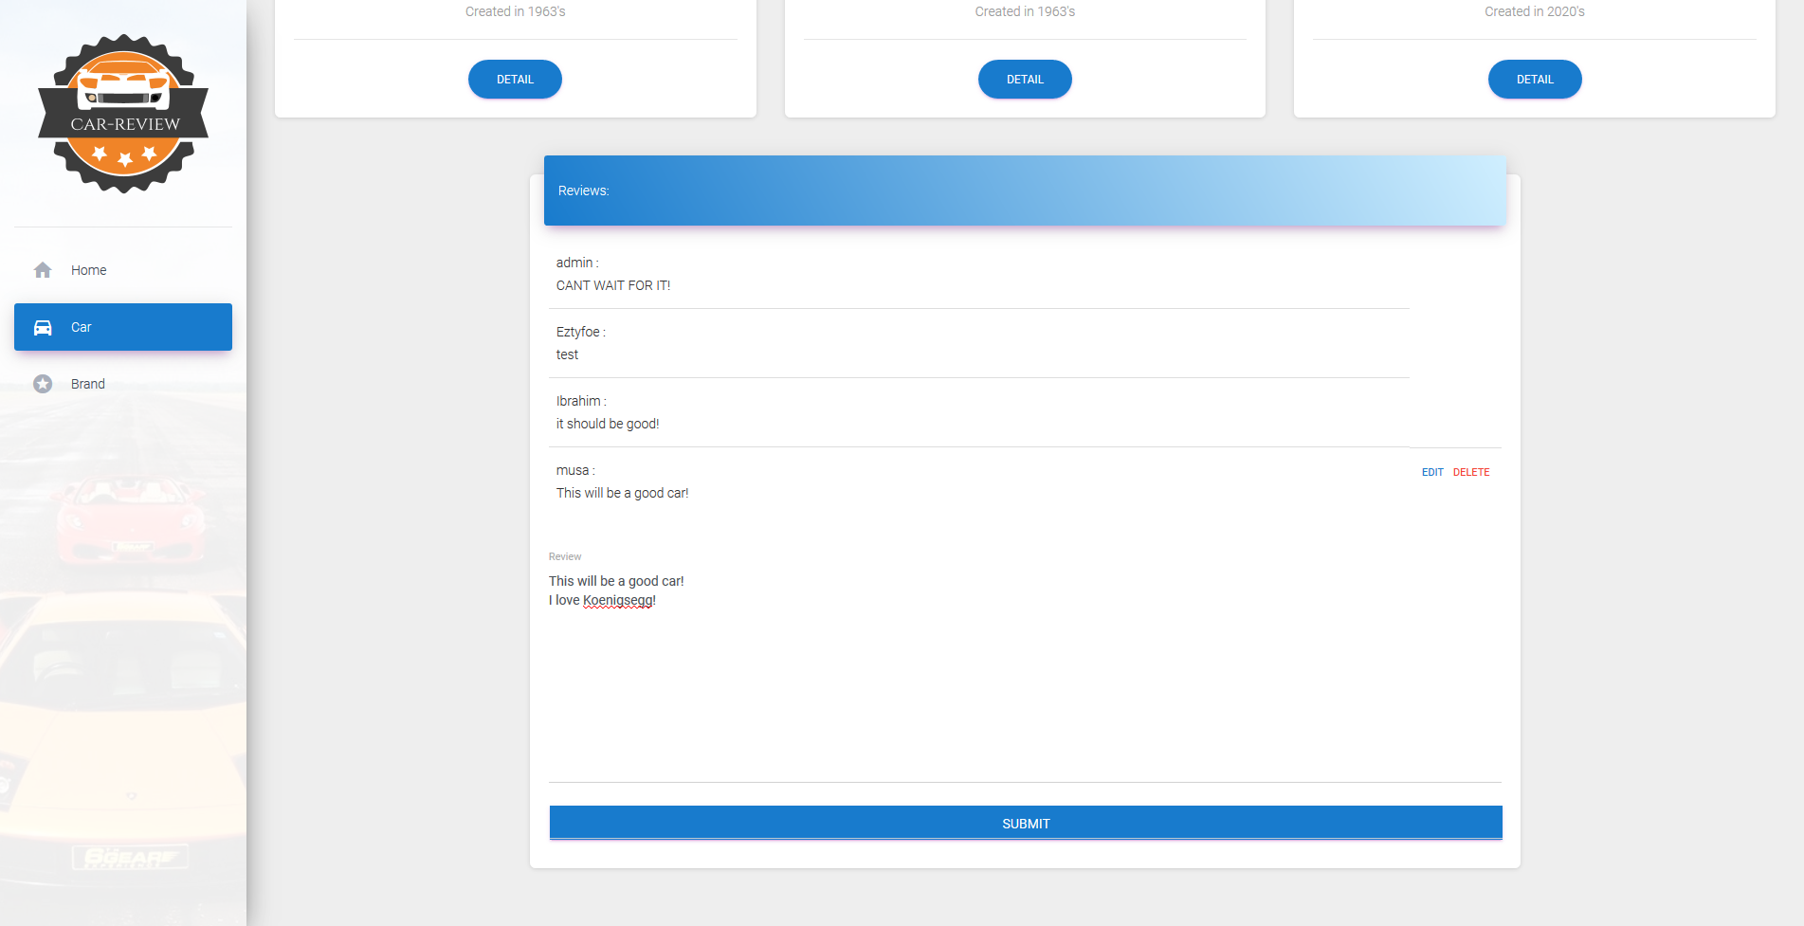

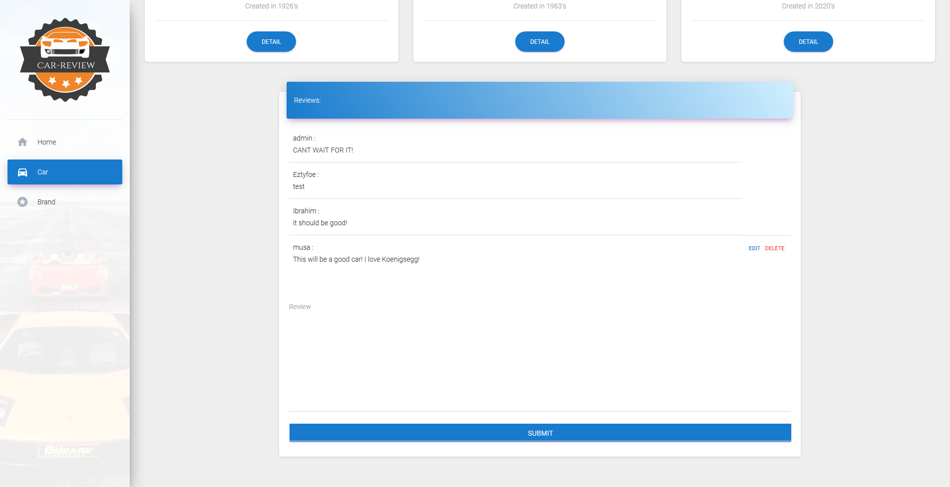

* 1. **Delete Review**

Untuk melakukan delete, tekan tombol delete pada kolom review. Tombol delete hanya akan muncul dan dapat dilakukan apabila sudah login, dan hanya review dari akun login saja yang dapat di delete. Kali ini akan menghapus review dari akun “musa”.

